
REPUBLIKA HRVATSKA
MEĐIMURSKA ŽUPANIJA
Općina Sveti Juraj na Bregu
Pleškovec 29, 40311 Lopatinec
Tel: 040/855-305 Fax 040/855-294



P L A N
DJELOVANJA U PODRUČJU PRIRODNIH NEPOGODA
- ZA 2026. GODINU
Općina Sveti Juraj na Bregu

rujan 2025. godine
Pojmovnik
Građevina je sklop definiran propisom kojim se uređuje gradnja;
Imovina obuhvaća građevine, infrastrukturu, opremu, zemljišta, višegodišnje nasade, šume, stoku, obrtna sredstva u poljoprivredi te ostala sredstva i dobra;
Poljoprivrednik je fizička ili pravna osoba ili skupina fizičkih ili pravnih osoba koja obavlja poljoprivrednu djelatnost na području Republike Hrvatske, a obuhvaća sljedeće organizacijske oblike: obiteljsko poljoprivredno gospodarstvo, samo-opskrbno poljoprivredno gospodarstvo, obrt registriran za obavljanje poljoprivredne djelatnosti, trgovačko društvo ili zadrugu registriranu za obavljanje poljoprivredne djelatnosti te druga pravna osoba;
Štete u poljoprivredi su štete koje je poljoprivrednik pretrpio na poljoprivrednom zemljištu i/ili primarnoj poljoprivrednoj proizvodnji;
Štete u šumarstvu su štete na šumskom zemljištu i šumama;
Poljoprivredno gospodarstvo čine sve proizvodne jedinice na kojima se obavlja poljoprivredna djelatnost i kojima upravlja poljoprivrednik, a koje se nalaze na području Republike Hrvatske;
Osiguravatelj je društvo za osiguranje u smislu zakona kojim je uređeno osiguranje;
Oštećenik je fizička ili pravna osoba na čijoj je imovini utvrđena šteta od prirodnih nepogoda sukladno kriterijima iz ovoga Zakona;
Katastrofa ima značenje u smislu zakona kojim je uređen sustav civilne zaštite (CZ). Katastrofa je stanje izazvano prirodnim i/ili tehničko-tehnološkim događajem koji opsegom, intenzitetom i neočekivanošću ugrožava zdravlje i živote većeg broja ljudi, imovinu veće vrijednosti i okoliš, a čiji nastanak nije moguće spriječiti ili posljedice otkloniti djelovanjem svih operativnih snaga sustava CZ;
Poduzetnik je svaka pravna ili fizička osoba koja, obavljajući gospodarsku djelatnost, sudjeluje u prometu robe i usluga bez obzira na to stječe li profit ili ne stječe;
Stambene zgrade u smislu ovoga Zakona su zgrade za smještaj i boravak ljudi;
Infrastruktura su građevine definirane propisom kojim se uređuje prostorno uređenje;
Važeće tržišne cijene su cijene određene na odgovarajućem tržištu;
Jedinstvene cijene su cijene koje donosi, objavljuje i unosi u Registar šteta Državno povjerenstvo za procjenu šteta od prirodnih nepogoda na prijedlog nadležnog ministarstva;
Realna procjena vrijednosti imovine je procjena imovine od strane nadležnih ministarstava;
Registar šteta je digitalna baza podataka svih šteta nastalih zbog prirodnih nepogoda na području Republike Hrvatske;
Štete u ribarstvu su štete na imovini i/ili proizvodnji proizvoda ribarstva i akvakulture;
Žurna pomoć je pomoć koja se dodjeljuje u slučajevima u kojima su posljedice na imovini stanovništva, pravnih osoba i javnoj infrastrukturi uzrokovane prirodnom nepogodom i/ili katastrofom takve da prijete ugrozom zdravlja i života stanovništva na područjima zahvaćenim prirodnom nepogodom.

Zakonom o ublažavanju i uklanjanju posljedica prirodnih nepogoda („Narodne novine“, broj 16/19), uređeni su kriteriji i ovlasti za proglašenje prirodne nepogode, način procjene štete od prirodne nepogode, postupak dodjele pomoći za ublažavanje i djelomično uklanjanje posljedica prirodnih nepogoda nastalih na području Republike Hrvatske, vođenje Registra šteta od prirodnih nepogoda te druga pitanja u vezi s dodjelom pomoći za ublažavanje i djelomično uklanjanje posljedica prirodnih nepogoda.

Nakon Zakona donijet je Pravilnik o registru šteta od prirodnih nepogoda („Narodne novine“, broj 65/19).

Pravilnikom o Registru šteta od prirodnih nepogoda (u daljnjem tekstu: Pravilnik) propisuje se sadržaj, oblik i način dostave podataka o nastalim štetama od prirodnih nepogoda iz članaka 12, 13, 14, 25, 2., 39 i 41 Zakona.

SADRŽAJ
Pojmovnik
Uvod
1. MOGUĆE UGROZE NA PODRUČJU OPĆINE SVETI JURAJ NA BREGU...................... 5
1.1. UGROZE DEFINIRANE ZAKONOM ............................................................................. 5
1.2. UGROZE ZABILJEŽENE NA PODRUČJU OPĆINE……………........................... 5
1.3. UGROZE KOJE ĆE SE OBRAĐIVATI OVIM PLANOM DJELOVANJA.................. 6
2. POPIS MERA I NOSITELJA MJERA U SLUČAJU NASTAJANJA PRIRODNE
NEPOGODE……………………………………………………………………………….. 6
2.1. POPIS MJERA PO PRIRODNIM NEPOGODAMA .............................................. 7
2.1.1. SUŠA ......................................................................................................................... 12
2.1.2. OLUJNO I ORKANSKO NEVRIJEME .................................................................. 14
2.1.3. SNJEŽNE OBORINE .............................................................................................. 18
2.1.4. POLEDICE ............................................................................................................ . 19
2.1.5. TUČA .................................................................................................................... 21
2.1.6. KLIZIŠTA TLA…………………………………………………………………….. 23
2.2. NOSITELJI MJERA PO PRIRODNIM NEPOGODAMA .......................................... 27
3. PROCJENA OSIGURANJA OPREME I DRUGIH SREDSTAVA ZA ZAŠTITU I SPRJEČAVANJE STRADANJA IMOVINE, GOSPODARSKIH FUNKCIJA I STRADANJA STANOVNIŠTVA .................. ……………………………………………………………… 28
4. OSTALE MJERE KOJE UKLJUČUJU SURADNJU S NADLEŽNIM TIJELIMA (ŽUPANIJA, MINISTARSTVO, STRUČNJAKA ZA PODRUČJE PRIRODNIH NEPOGODA) ……..... 29
ZAKLJUČAK ......................................................................................................................... 29
Prilozi………………………………………………………………………………………… 31-37
- Prilog 1: Važeća Odluka o Povjerenstvu za procjenu šteta Općine

- Prilog 2: Obrazloženje za Općinsko vijeće Općine Sveti Juraj na Bregu - Cilj nove zakonske regulative

- Prilog 3: Osnovni obrasci i sadržaji Područja procjena šteta A – K sa pripadajućim prilozima (tablicama)

UVOD
Temeljem Zakona o ublažavanju i uklanjanju posljedica prirodnih nepogoda („Narodne novine“, broj 16/19. - u daljnjem tekstu „Zakon“) uređuju se kriteriji i ovlasti za proglašenje prirodne nepogode, procjena štete od prirodne nepogode, dodjela pomoći za ublažavanje i djelomično uklanjanje posljedica prirodnih nepogoda nastalih na području Republike Hrvatske. Naknadno je usvojen Pravilnik o registru šteta od prirodnih nepogoda („Narodne novine“, broj 65/19. - u daljnjem tekstu: „Pravilnik o registru šteta“) te regulirana druga pitanja u vezi s dodjelom pomoći za ublažavanje i djelomično uklanjanje posljedica prirodnih nepogoda. Člankom 17. Zakona regulirano je da Predstavničko tijelo JLP(R) samouprave do kraja studenog donosi Plan djelovanja u području prirodnih nepogoda za narednu godinu i sadržaj Plana, te da Izvršno tijelo JLP(R) samouprave podnosi Predstavničkom tijelu Izvješće o izvršenju Plana – za prošlu godinu.
Temeljem navedenog i članka 14. stavka 8. Općinsko povjerenstvo za poljoprivredu i utvrđivanje šteta od elementarnih nepogoda izrađuje Plan djelovanja u području prirodnih nepogoda za područje Općine Sveti Juraj na Bregu.

Izvodno čl.14 Zakona:
(1) Članove i broj članova općinskog povjerenstva imenuje Općinsko vijeće na razdoblje od četiri godine i o njihovu imenovanju obavještava županijsko povjerenstvo.
(2) Povjerenstva iz ovoga članka obavljaju sljedeće poslove:
1. utvrđuju i provjeravaju visinu štete od prirodne nepogode za područje općine odnosno grada
2. unose podatke o prvim procjenama šteta u Registar šteta
3. unose i prosljeđuju putem Registra šteta konačne procjene šteta županijskom povjerenstvu
4.raspoređuju dodijeljena sredstva pomoći za ublažavanje i djelomično uklanjanje posljedica prirodnih nepogoda oštećenicima
5. prate i nadziru namjensko korištenje odobrenih sredstava pomoći za djelomičnu sanaciju šteta od prirodnih nepogoda prema ovom Zakonu
6. izrađuju izvješća o utrošku dodijeljenih sredstava žurne pomoći i sredstava pomoći za ublažavanje i djelomično uklanjanje posljedica prirodnih nepogoda i dostavljaju ih županijskom povjerenstvu putem Registra šteta
7. surađuju sa županijskim povjerenstvom u provedbi ovoga Zakona
8. donose plan djelovanja u području prirodnih nepogoda iz svoje nadležnosti
9. obavljaju druge poslove i aktivnosti iz svojeg djelokruga u suradnji sa županijskim povjerenstvima
(3) Oblik i način dostave podataka iz stavka 2. točaka 2., 3. i 6. ovoga članka ministar financija propisao je Pravilnikom.
(4) Članovi povjerenstva u svojem radu dužni su postupati savjesno i u skladu s odredbama ovoga Zakona, u suprotnom, oštećenici imaju pravo tražiti nadoknadu štete od jedinice lokalne samouprave za učinjene propuste.

Stručno povjerenstvo
Ako općinsko odnosno gradsko povjerenstvo nije u mogućnosti, zbog nedostatka specifičnih stručnih znanja, procijeniti štetu od prirodnih nepogoda, može zatražiti od županijskog povjerenstva imenovanje stručnog povjerenstva na području u kojem je proglašena prirodna nepogoda.
Stručna povjerenstva pružaju stručnu pomoć općini odnosno gradu u roku u kojem su imenovana. U svojem radu stručna povjerenstva općine, grada i županije surađuju.

Plan djelovanja sastoji se:
- popis mjera i nositelja mjera u slučaju nastajanja prirodne nepogode
- procjene osiguranja opreme i drugih sredstava za zaštitu i sprječavanje stradanja imovine, gospodarskih funkcija i stradanja stanovništva
- sve druge mjere koje uključuju suradnju s nadležnim tijelima iz ovoga Zakona i/ili drugih tijela, znanstvenih ustanova i stručnjaka za područje prirodnih nepogoda.
Dana 26. veljače 2019. godine, dopisom Ministarstva financija KLASA:422-02/19-01/27; URBROJ: 513-06-02-19-5 pojašnjena su određena tumačenja pojedinih dijelova čl. 17. Zakona, te je u stavku 7. navedeno „Bitnim je uzeti u obzir kako se u konkretnom ne ulazi u područje zaštite i spašavanja koje je određeno drugim propisima“.
- Općina Sveti Juraj na Bregu izradila je Procjenu rizika od velikih nesreća Općine i Plan djelovanja civilne zaštite Općine Sveti Juraj na Bregu, koji detaljno procjenjuju rizike i postupanja i u području prirodnih nepogoda, a ovaj je Plan u suglasju s njima.
- Uz obradu požara otvorenih područja u Procjeni rizika, problematika požara je detaljno obrađena u Procjeni ugroženosti od požara i tehnoloških eksplozija Općine kao i slijednom Planu zaštite od požara, te se, također, neće dodatno razrađivati ovim Planom.

1. MOGUĆE UGROZE NA PODRUČJU OPĆINE SVETI JURAJ NA BREGU
1.1. UGROZE DEFINIRANE ZAKONOM
Temeljem članka 3. Zakona prirodnom nepogodom u smislu ovoga Zakona, smatraju se iznenadne okolnosti uzrokovane nepovoljnim vremenskim prilikama, seizmičkim uzrocima i drugim prirodnim uzrocima koje prekidaju normalno odvijanje života, uzrokuju žrtve, štetu na imovini i/ili njezin gubitak te štetu na javnoj infrastrukturi i/ili u okolišu.
Prirodnom nepogodom smatraju se:
1. potres
2. olujni i orkanski vjetar
3. požar
4. poplava
5. suša
6. tuča, kiša koja se smrzava u dodiru s podlogom
7. mraz
8. izvanredno velika visina snijega
9. snježni nanos i lavina
10. nagomilavanje leda na vodotocima
11. klizanje, tečenje, odronjavanje i prevrtanje zemljišta
12. druge pojave takva opsega koje, ovisno o mjesnim prilikama, uzrokuju bitne poremećaje u životu ljudi na određenom području.

U smislu ovoga Zakona, štetama od prirodnih nepogoda ne smatraju se one štete koje su namjerno izazvane na vlastitoj imovini te štete koje su nastale zbog nemara i/ili zbog nepoduzimanja propisanih mjera zaštite.
Prirodna nepogoda može se proglasiti ako je vrijednost ukupne izravne štete najmanje 20% vrijednosti izvornih prihoda jedinice lokalne samouprave za prethodnu godinu ili ako je prirod (rod) umanjen najmanje 30% prethodnog trogodišnjeg prosjeka na području jedinice lokalne samouprave ili ako je nepogoda umanjila vrijednost imovine na području jedinice lokalne samouprave najmanje 30%.
Ispunjenje uvjeta iz gornjeg stavka utvrđuje Općinsko povjerenstvo Općine Sveti Juraj na Bregu.

1.2. UGROZE ZABILJEŽENE NA PODRUČJU OPĆINE
Temeljem ranije Procjene ugroženosti od katastrofa i velikih nesreća za područje Općine kao i Procjene rizika od velikih nesreća za područje Općine (2017.godine, revizija 9/2020. i ažuriranja od listopada 2021. godine i 17. svibnja 2022. godine te Revizija II-2023 od 06. lipnja 2023. godine), na području Općine Sveti Juraj na Bregu proglašavanje stanja elementarnih nepogoda u proteklih 15 godina bilo je:
- 2012.godina (travanj)- MRAZ i kolovoz-SUŠA, nije vršeno utvrđivanje štete
- 2013.godina ( travanj- KLIZIŠTA TLA, sa utvrđenom visinom šteta od 2,1 mil.kuna
- 2014.godina KLIZIŠTA TLA, sa utvrđenom visinom šteta od 2,6 mil.kuna
- 2015.godina KLIZIŠTA TLA (groblje) sa utvrđenom visinom šteta od 500 tisuća kuna
- 2016.godine (travanj) MRAZ sa utvrđenom visinom šteta od 4 mil.kuna
- 2020.godine (ožujak) MRAZ sa utvrđenom visinom šteta od 1,6 mil.kuna
- 2021. godine (travanj) MRAZ sa utvrđenom visinom šteta od 1,6 mil.kuna
- 2022. godine (kolovoz) SUŠA sa utvrđenom visinom šteta od 2,0 mil.kuna
- 2023. godine (svibanj) POPLAVE sa utvrđenom visinom šteta od 100.000,00 EUR
Važećom Procjenom rizika od velikih nesreća Općine (2017. godine i Revizija I. 2020.godine i ažuriranja od 21. listopada 2021. godine, 17. svibnja 2022. godine i Revizija II.-2023.od 06. lipnja 2023. godine), kao i pripadajućim Planom djelovanja civilne zaštite Općine, obrađene su slijedeće prirodne ugroze:
- Potres
- Poplava
- Ekstremne vremenske pojave- snijeg i led, vjetar, tuča,mraz i dr.
- Suše
- Epidemije i pandemije
- Ekstremne temperature
- Klizišta tla
- Procjenom ugroženosti od požara i Planom zaštite od požara Općine obrađeni požari otvorenih prostora

1.3. UGROZE KOJE ĆE SE OBRAĐIVATI PLANOM DJELOVANJA U PODRUČJU PRIRODNIH NEPOGODA
Procjenom rizika od velikih nesreća Općine Sveti Juraj na Bregu (dokument CZ) identificirane predmetne ugroze (rizici) detaljno su obrađeni i procijenjeni, osobito potresi i klizišta tla – koji mogu imati i obilježje velikih nesreća pa i katastrofa. Temeljem toga potom je napravljen i Plan djelovanja CZ, te se u ovom Planu neće ponavljati.
Važećom Procjenom ugroženosti od požara, kao i pripadajućim Planom zaštite od požara obrađuju se mjere i postupci u slučaju požara i tehnoloških eksplozija te se ovim Planom neće obrađivati problematika požara otvorenog tipa.
Ovim Planom će se obrađivati mjere i postupci Općine Sveti Juraj na Bregu u slučaju najčešćih prirodnih nepogoda:
- Suše
- Olujno i orkansko nevrijeme
- Snježne oborine
- Poledice
- Tuča
- Klizanje tla, tečenje, odronjavanje i prevrtanje zemljišta
2. POPIS MJERA I NOSITELJA MJERA U SLUČAJU NASTAJANJA PRIRODNE NEPOGODE
Temeljem tumačenja Zakona o ublažavanju i uklanjanju posljedica prirodnih nepogoda dobivenog od Ministarstva financija KLASA:422-02/19-01/27; URBROJ:13-06-02-19-5 od 26. veljače 2019. godine, pod pojmom mjere u smislu Zakona (čl.17. stavak 2. točka 1.) smatraju se sva djelovanja od strane JLS vezana za sanaciju nastalih šteta, ovisno o naravi, odnosno vrsti prirodne nepogode koja je izgledna za određeno područje, odnosno o posljedicama istih.
2.1. POPIS MJERA PO PRIRODNIM NEPOGODAMA
Kako se prirodne nepogode uglavnom javljaju iznenada i ne nastaju uvijek štete istih razmjera, u ovom dijelu moguće je provesti:

➢ preventivne mjere radi umanjenja posljedica prirodne nepogode
Preventivne mjere obuhvaćaju: saniranje postojećih klizišta, uređivanje kanala i propusta uz prometnice, uređivanje korita potoka, rječica i rijeka, uređenje retencija, izgradnju barijera za sprečavanje odnošenja zemlje izvan poljoprivrednih površina, rušenje starih i trulih stabala, postavljanje zaštitnih mreža protiv tuče i sl.
➢ mjere za ublažavanje i otklanjanje izravnih posljedica prirodne nepogode.
Mjere za ublažavanje i otklanjanje izravnih posljedica prirodne nepogode podrazumijevaju procjenu šteta i posljedica; sanaciju nastalih oštećenja i šteta. Sanacija obuhvaća aktivnosti kojima se otklanjaju posljedice prirodne nepogode – pružanje prve pomoći unesrećenima ukoliko ih je bilo, čišćenje stambenih, gospodarskih i drugih objekata od nanosa mulja, šljunka, drveća i slično, odstranjivanje odronjene zemlje, mulja i šljunka s cesta i lokalnih putova, te sve ostale radnje kojima se smanjuju nastala oštećenja.
Proglašenje prirodne nepogode
Odluku o proglašenju prirodne nepogode za Općinu Sveti Juraj na Bregu donosi župan Međimurske županije na prijedlog općinskog načelnika Općine Sveti Juraj na Bregu, u slučaju da je vrijednost ukupne izravne štete najmanje 20 % vrijednosti izvornih prihoda Općine za prethodnu godinu ili ako je prirod (rod) umanjen najmanje 30 % prethodnog trogodišnjeg prosjeka na području Općine ili ako je nepogoda umanjila vrijednost imovine na području Općine najmanje 30 %.
Ispunjenje ovih uvjeta utvrđuje općinsko povjerenstvo.
Registar šteta, prva procjena štete te sadržaj prijave prve procjene štete
Svrha procjene šteta jest utvrđivanje vrste i veličine šteta na sredstvima i drugim dobrima, po vremenu i uzrocima nastanka, te po vlasnicima i korisnicima dobara, kao i stradanja i gubici stanovništva. Kao šteta od elementarne nepogode, za koju se može dati pomoć, smatra se izravna (direktna) šteta. Šteta se procjenjuje na području na kojem se dogodila. Uvjet za procjenu štete mora biti proglašenje prirodne nepogode. Odluka o proglašenju prirodne nepogode unosi se u Registar šteta po vrsti prirodne nepogode (Prilog Plana).

Prvu procjenu štete oštećenik dostavlja općinskom povjerenstvu na propisanom obrascu PN (Prilog broj 3. Plana).
Šteta se utvrđuje za sljedeća Područja:
- Procjena štete na građevinama
- Procjena štete na opremi
- Procjena štete na zemljištima
- Procjena štete na šumama
- Procjena štete u poljoprivredi
- Procjena štete u biljnoj proizvodnji
- Procjena štete na višegodišnjim nasadima
- Procjena štete na obrtnim sredstvima u poljoprivredi
- Procjena štete u stočarstvu
- Procjena štete u ribarstvu i akvakulturi
- Procjena štete na divljači

Kako se procjenjuju pojedine gornje štete (Pravilnik o registru šteta u poljoprivredi) i pripadajući Obrasci – Prilozi, nalaze se u prilogu ovog Plana broj 3.
Podaci o razvrstavanju dobara i šifre pojedinačno po kulturama objavljuju se na Internet stranici Ministarstva financija www.mfin.hr.

Nakon proglašenja prirodne nepogode, u cilju dodjele novčanih sredstava za djelomičnu sanaciju šteta od prirodnih nepogoda, nadležna tijela iz članka 5. Zakona provode sljedeće radnje:
1. Prijavu prve procjene štete u Registar šteta
2. Prijavu konačne procjene štete u Registar šteta
3. Potvrdu konačne procjene štete u Registar šteta

Registar šteta je jedinstvena digitalna baza podataka o svim štetama nastalim zbog prirodnih nepogoda na području Republike Hrvatske. Sukladno članku 41. Zakona, obveznik unosa podataka u Registar šteta na razini Općine Sveti Juraj na Bregu je općinsko povjerenstvo. Općinsko povjerenstvo u Registar šteta unosi prijave prvih procjena šteta i prijave konačnih procjena šteta, jedinstvene cijene te izvješća o utrošku dodijeljenih sredstava pomoći u skladu s obrascima i elektroničkim sučeljem. Podaci iz Registra šteta koriste se kao osnova za određenje sredstava pomoći za djelomičnu sanaciju šteta nastalih zbog prirodnih nepogoda te za izradu izvješća o radu Državnog povjerenstva.
Sukladno članku 25. Zakona, oštećenik nakon nastanka prirodne nepogode prijavljuje štetu na imovini općinskom povjerenstvu u pisanom obliku, na propisanom obrascu, najkasnije u roku od 8 dana od dana donošenja Odluke o proglašenju prirodne nepogode. Nakon isteka roka od 8 dana općinsko povjerenstvo unosi sve zaprimljene prve procjene štete u Registar šteta najkasnije u roku od 15 dana od dana donošenja Odluke o proglašenju prirodne nepogode. Iznimno, oštećenik može podnijeti prijavu prvih procjena šteta i nakon isteka roka od 8 dana od dana donošenja Odluke o proglašenju prirodne nepogode u slučaju postojanja objektivnih razloga na koje nije mogao utjecati, a najkasnije u roku od 12 dana od donošenja Odluke o proglašenju prirodne nepogode. Također, iznimno, rok za unos podataka u Registar šteta od strane općinskog povjerenstva može se, u slučaju postojanja objektivnih razloga na koje oštećenik nije mogao utjecati, a zbog kojih je onemogućen elektronički unos podataka u Registar šteta, produljiti za 8 dana. O produljenju navedenog roka odlučuje županijsko povjerenstvo na temelju zahtjeva općinskog povjerenstva.
Prijava prve procjene štete sadržava:
- datum donošenja Odluke o proglašenju prirodne nepogode i njezin broj
- podatke o vrsti prirodne nepogode
- podatke o trajanju prirodne nepogode
- podatke o području zahvaćenom prirodnom nepogodom
- podatke o vrsti, opisu te vrijednosti oštećene imovine
- podatke o ukupnom iznosu prijavljene štete (članaka 25. i 26. Zakona),
- podatke i informacije o potrebi žurnog djelovanja i dodjeli pomoći za sanaciju i djelomično uklanjanje posljedica prirodne nepogode te ostale podatke o prijavi štete sukladno Zakonu

Konačna procjena štete
Konačna procjena štete predstavlja procijenjenu vrijednost nastale štete uzrokovane prirodnom nepogodom na imovini oštećenika izražene u novčanoj vrijednosti na temelju prijave i procjene štete. Konačnu procjenu štete utvrđuje gradsko povjerenstvo na temelju izvršenog uvida u nastalu štetu na temelju prijave oštećenika. Tijekom procjene i utvrđivanja konačne procjene štete od prirodnih nepogoda posebno se utvrđuju:
  - stradanja stanovništva
  - opseg štete na imovini
  - opseg štete koja je nastala zbog prekida proizvodnje, prekida rada ili poremećaja u neproizvodnim djelatnostima ili umanjenog prinosa u poljoprivredi, šumarstvu ili ribarstvu
  - iznos troškova za ublažavanje i djelomično uklanjanje izravnih posljedica prirodnih nepogoda
  - opseg osiguranja imovine i života kod osiguravatelja
  - vlastite mogućnosti oštećenika glede uklanjanja posljedica štete

Prijava konačne procjene štete sadržava:
  - odluku o proglašenju prirodne nepogode s obrazloženjem,
  - podatke o dokumentaciji vlasništva imovine i njihovoj vrsti,
  - podatke o vremenu i području nastanka prirodne nepogode,
  - podatke o uzroku i opsegu štete
  - podatke o posljedicama prirodne nepogode za javni i gospodarski život Općine Sveti Juraj na Bregu
  - ostale statističke i vrijednosne podatke.

Način izračuna konačne procjene štete definiran je člankom 29. Zakona. Prijavu konačne štete općinsko povjerenstvo unosi u Registar šteta sukladno rokovima iz stavaka 4. i 6. članka 28. Zakona. Županijsko povjerenstvo potom prijavljene konačne procjene štete dostavlja Državnom povjerenstvu i nadležnim ministarstvima iz članka 5. Zakona (ministarstva nadležna za financije; poljoprivredu; šumarstvo i ribarstvo; gospodarstvo; graditeljstvo i prostorno uređenje; zaštitu okoliša i energetiku; more, promet i infrastrukturu) u roku od 60 dana od dana donošenja Odluke o proglašenju prirodne nepogode putem Registra šteta. Prilikom konačne procjene štete županijsko povjerenstvo prihvaća isključivo procjene koje je obavilo općinsko povjerenstvo. Potvrdu konačne procjene štete obavljaju nadležna ministarstva iz članka 5. Zakona, a prilikom potvrde konačne procjene štete mogu angažirati i druge znanstvene ili stručne institucije sa svrhom utvrđivanja vrijednosti konačnih šteta. Nakon potvrde konačne procjene štete prethodno spomenuta nadležna ministarstva sastavljaju izvješće s prikazom svih potvrđenih šteta iz svoje nadležnosti te na temelju njega izrađuju prijedlog o načinu dodjele pomoći za djelomičnu sanaciju šteta nastalih od prirodnih nepogoda koji dostavljaju Državnom povjerenstvu. Državno povjerenstvo pristupa provjeri i obradi podataka o konačnim procjenama šteta na temelju podataka iz Registra šteta i ostale dokumentacije te utvrđuje iznos pomoći za pojedinu vrstu štete i oštećenike tako da određuje postotak isplate novčanih sredstava u odnosu na iznos konačne potvrđene štete na imovini oštećenika. Nakon utvrđivanja prethodno navedenih uvjeta Državno povjerenstvo, a prije isplate sredstava pomoći za ublažavanje i djelomično uklanjanje posljedica prirodnih nepogoda, podnosi Vladi Republike Hrvatske prijedlog za dodjelu pomoći za ublažavanje i djelomično uklanjanje posljedica prirodnih nepogoda na temelju kojeg Vlada donosi odluku.
Žurna pomoć te izvori sredstava pomoći za ublažavanje i djelomično uklanjanje posljedica prirodnih nepogoda
Žurna pomoć je pomoć koja se dodjeljuje u slučajevima u kojima su posljedice na imovini stanovništva, pravnih osoba i javnoj infrastrukturi uzrokovane prirodnom nepogodom i/ili katastrofom takve da prijete ugrozom zdravlja i života stanovništva na područjima zahvaćenim prirodnom nepogodom. Žurna pomoć dodjeljuje se u svrhu djelomične sanacije štete od prirodnih nepogoda u tekućoj kalendarskoj godini:
- jedinicama lokalne i područne (regionalne) samouprave za pokriće troškova sanacije šteta na javnoj infrastrukturi, troškova nabave opreme za saniranje posljedica prirodne nepogode, za pokriće drugih troškova koji su usmjereni saniranju šteta od prirodne nepogode za koje ne postoje dostatni financijski izvori usmjereni na sprječavanje daljnjih šteta koje mogu ugroziti gospodarsko funkcioniranje i štetno djelovati na život i zdravlje stanovništva te onečišćenje prirodnog okoliša,
- oštećenicima fizičkim osobama koje nisu poduzetnici u smislu Zakona, a koje su pretrpjele štete na imovini, posebice ugroženim skupinama, starijima i bolesnima i ostalima kojima prijeti ugroza zdravlja i života na području zahvaćenom prirodnom nepogodom. U slučaju ispunjenja navedenih uvjeta, Općina Sveti Juraj na Bregu može isplatiti žurnu pomoć iz raspoloživih sredstava proračuna. Žurna pomoć u pravilu se dodjeljuje kao predujam i ne isključuje dodjelu pomoći u postupku koji je uređen Zakonom. Prijedlog žurne pomoći općinski načelnik upućuje Općinskom vijeću Općine Sveti Juraj na Bregu, koje na temelju njega donosi Odluku o prijedlogu žurne pomoći, koja sadržava sljedeće:
  - vrijednost novčanih sredstava žurne pomoći
  - kriteriji, način raspodjele i namjena korištenja žurne pomoći
  - drugi uvjeti i postupanja u raspodjeli žurne pomoći.

Vlada Republike Hrvatske također donosi odluku o dodjeli žurne pomoći te ju može donijeti i na temelju prijedloga Državnog povjerenstva i/ili jedinica lokalne i područne (regionalne) samouprave. Izvješće o utrošku dodijeljenih sredstava žurne pomoći Općina Sveti Juraj na Bregu dužna je dostaviti Vladi RH u roku navedenom u zaprimljenoj Odluci.
Sredstva pomoći za ublažavanje i djelomično uklanjanje posljedica prirodnih nepogoda odnose se na novčana sredstva ili ostala materijalna sredstva, kao što je oprema za zaštitu imovine fizičkih i/ili pravnih osoba, javne infrastrukture te zdravlja i života stanovništva, koja su potrebna za djelomičnu sanaciju štete nastale od prirodne nepogode.
Novčana sredstva i druge vrste pomoći za djelomičnu sanaciju šteta od prirodnih nepogoda na imovini oštećenika osiguravaju se iz:
1. državnog proračuna s proračunskog razdjela ministarstva nadležnog za financije
2. fondova Europske unije
3. donacija.
U članku 20. Zakona navedeni su slučajevi kad se sredstva pomoći za ublažavanje i djelomično uklanjanje posljedica prirodnih nepogoda ne dodjeljuju.
Općinsko povjerenstvo putem Registra šteta podnosi županijskom povjerenstvu Izvješće o utrošku sredstava za ublažavanje i djelomično uklanjanje posljedica prirodnih nepogoda dodijeljenih iz državnog proračuna Republike Hrvatske. Uz Izvješće o utrošku sredstava za ublažavanje i djelomično uklanjanje posljedica prirodnih nepogoda, općinsko povjerenstvo dostavlja županijskom povjerenstvu i druge podatke u pisanom i/ili elektroničkom obliku koji osobito uključuju obrazloženja koja se odnose na utrošak i namjensko korištenje novčanih sredstava dodijeljenih iz državnog proračuna Republike Hrvatske, uključujući i izvore sredstava iz fondova Europske unije. Županijsko povjerenstvo na temelju prikupljenih podataka i izvješća podnosi Državnom izvješće o utrošku dodijeljenih sredstava za ublažavanje i djelomično uklanjanje posljedica prirodnih nepogoda sa stavke za prirodne nepogode u državnom proračunu Republike Hrvatske, putem Registra šteta i pisanim putem. U izvješću županijskog povjerenstva navode se sredstva koja se za tu štetu dodjeljuju na razini županije, grada ili općine, kao i sredstva za naknadu štete iz drugih izvora. Na temelju tih izvješća Državno povjerenstvo izrađuje skupno izvješće o utrošku dodijeljenih sredstava sa stavke za prirodne nepogode u državnom proračunu Republike Hrvatske, koji dostavlja Vladi Republike Hrvatske.

Općinsko (gradsko) i stručno povjerenstvo
Sukladno Zakonu poslove u vezi s procjenom štete i dodjele sredstava pomoći za ublažavanje i djelomično uklanjanje posljedica prirodnih nepogoda obavljaju povjerenstva. Predstavnička tijela županija i JLS dužna su imenovati povjerenstva za procjenu štete. Odluka o imenovanju županijskih povjerenstava dostavlja se Državnom povjerenstvu, a odluka o imenovanju općinskog/gradskog povjerenstva dostavlja se županijskom povjerenstvu.

Općinska (i gradska) povjerenstva obavljaju sljedeće poslove:
  - utvrđuju i provjeravaju visinu štete od prirodne nepogode za područje Općine,
  - unose podatke o prvim procjenama šteta u Registar šteta,
  - unose i prosljeđuju putem Registra šteta konačne procjene šteta županijskom povjerenstvu,
  - raspoređuju dodijeljena sredstva pomoći za ublažavanje i djelomično uklanjanje posljedica prirodnih nepogoda oštećenicima,
  - prate i nadziru namjensko korištenje odobrenih sredstava pomoći za djelomičnu sanaciju šteta od prirodnih nepogoda prema Zakonu, izrađuju izvješća o utrošku dodijeljenih sredstava žurne pomoći i sredstava pomoći za ublažavanje i djelomično uklanjanje posljedica prirodnih nepogoda i dostavljaju ih županijskom povjerenstvu putem Registra šteta,
  - surađuju sa županijskim povjerenstvom u provedbi Zakona,
  - donose Plan djelovanja u području prirodnih nepogoda iz svoje nadležnosti,
  - obavljaju druge poslove i aktivnosti iz svojeg djelokruga u suradnji sa županijskim povjerenstvima.

Sukladno članku 15. Zakona, kada gradsko povjerenstvo nije u mogućnosti, zbog nedostatka specifičnih stručnih znanja, procijeniti štetu od prirodnih nepogoda, može zatražiti od županijskog povjerenstva imenovanje stručnog povjerenstva na području u kojem je proglašena prirodna nepogoda.

Stručna povjerenstva pružaju stručnu pomoć općini (gradu) u roku u kojem su imenovana i surađuju s općinskim/gradskim povjerenstvom i županijskim povjerenstvom.

Mjere po vrstama prirodnih nepogoda u Općini Sveti Juraj na Bregu

2.1.1. SUŠA
Meteorološka suša ili dulje razdoblje bez oborine može uzrokovati ozbiljne štete u poljodjelstvu, vodoprivredi te u drugim gospodarskim djelatnostima. Suša je često posljedica nailaska i duljeg zadržavanja anticiklone nad nekim područjem, kada uslijedi veća potražnja za vodom od opskrbe. Opskrba vodom je definirana meteorološkim uvjetima, a potražnja uključuje eko-sustave i ljudske aktivnosti. Za poljodjelstvo mogu biti opasne suše koje nastanu u vegetacijskom razdoblju dok ljetne suše na Jadranu pogoduju širenju šumskih požara. Nedostatak oborina u duljem vremenskom razdoblju može, s određenim faznim pomakom, uzrokovati i hidrološku sušu koja se očituje smanjenjem površinskih i dubinskih zaliha vode. U ovoj studiji za ocjenu ugroženosti od suše analizirani su dani bez oborine definirani kao dani u kojima nema oborine ili padne manje od 0.1 mm oborine.
Za prikaz godišnjeg hoda broja dana bez oborine na području Međimurske županije i Općine Sveti Juraj na Bregu analizirani su podaci s klimatološke postaje Čakovec (Nedelišće). U tablici su prikazani srednji mjesečni i godišnji broj dana bez oborine s pripadnim standardnim devijacijama, te maksimalni i minimalni mjesečni i godišnji broj dana bez oborine u razdoblju 1981–2000.
Na području Općine Sveti Juraj na Bregu u prosjeku godišnje ima oko 247 dana bez oborine. Prosječno odstupanje od te srednje vrijednosti, izraženo standardnom devijacijom, je oko 16 dana. Tijekom godine najviše bezoborinskih dana u prosjeku ima siječanj (oko 24 dana), dok ih je najmanje u lipnju (oko 17 dana). Vrijednost standardne devijacije najveća je u rujnu i studenom (oko pet dana), tj. srednji mjesečni broj dana bez oborine u tim mjesecima se od godine do godine nešto više razlikuje nego u drugim mjesecima u kojima standardna devijacija iznosi tri ili četiri dana.
U analiziranom 20-godišnjem razdoblju na području Općine najveći broj dana bez oborine najčešće je bio u siječnju (30% slučajeva) te u kolovozu i listopadu (15% slučajeva). Najsušniji mjeseci u razmatranom razdoblju bili su srpanj i kolovoz 1985. godine koji su bili potpuno bez oborine. U analiziranom razdoblju najmanje dana bez oborine najčešće bilo je u lipnju (24% slučajeva) te u rujnu i studenom (18% slučajeva). Najmanje bezoborinskih dana bilo je u rujnu 1996. godine kada je bilo 9 takvih dana.
S obzirom da su u Međimurskoj županiji male prostorne varijacije nadmorske visine, opisana razdioba srednjeg broja dana bez oborine na području Općine Sveti Juraj na Bregu i Čakovca može se očekivati i na prostoru cijele županije. Najmanji rizik za pojavu suše obzirom na učestalost bezoborinskih dana je od travnja do lipnja.

Slika 1: Karta izohijeta Međimurske županije i Općine Sveti Juraj na Bregu, 60-godišnji period
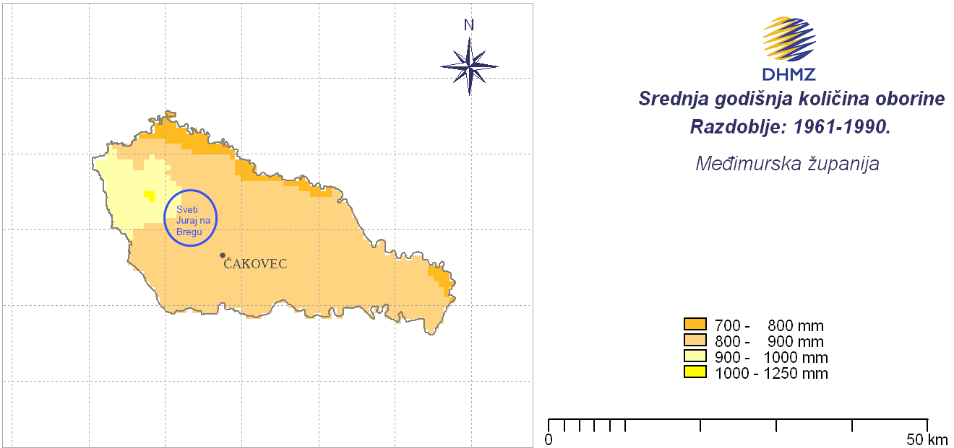
Izvor podataka: DHMZ i meteorološka podloga dostavljena DUZS

Prostornu raspodjelu srednje godišnje količine oborine u Međimurskoj županiji obilježavaju količine oborine između 800 i 900 mm u njenom pretežito nizinskom dijelu na visinama 100-300 m. U još nižem području uz Muru (100-200 m) količine su od 700-800 mm. Samo zapadni, brdovitiji dio (200-400 m) županije bilježi veće količine oborine od 900-1000 mm, a zbog visine terena mogu se očekivati i količine veće od 1000 mm.

Tablica : Godišnji hod odabranih meteoroloških parametara, Općina 1981−2000.
MJESECI | 1 | 2 | 3 | 4 | 5 | 6 | 7 | 8 | 9 | 10 | 11 | 12 | GOD
BROJ DANA BEZ OBORINE
SRED | 24.2 | 21.4 | 22.1 | 18.4 | 18.9 | 16.7 | 21.3 | 22.4 | 19.6 | 21.8 | 19.6 | 21.6 | 247.3
STD | 3.0 | 3.1 | 3.5 | 3.1 | 3.0 | 3.6 | 3.6 | 4.2 | 4.8 | 3.8 | 5.1 | 3.9 | 16.0
MIN | 19 | 15 | 13 | 13 | 14 | 10 | 13 | 16 | 9 | 14 | 11 | 16 | 221
MAKS | 28 | 27 | 26 | 24 | 23 | 21 | 31 | 31 | 26 | 28 | 28 | 31 | 284
Izvor podataka: DHMZ i meteorološka podloga dostavljena DUZS

Suša je prirodna pojava, elementarna nepogoda koja je primarno vezana uz deficit oborine kroz dulje vremensko razdoblje u odnosu na prosječne oborinske prilike na određenom području. Sušu definira i povećana temperatura zraka u odnosu na prosječne temperaturne prilike na određenom području. Ona predstavlja kompleksan proces koji uključuje različite faktore za određivanje rizika i osjetljivosti na sušu. U usporedbi s drugim prirodnim nepogodama, na primjer poplavama, suša se relativno sporo razvija, dugo traje, i teško je odrediti njezin vremenski početak i kraj. Stoga i ne postoji univerzalna definicija suše. Posljedice suše ogledaju se gotovo u svim aspektima života kod ljudi, biljaka i životinja. Manjak oborine se može pojaviti tijekom tjedana, mjeseci ili godina što može imati za posljedicu smanjenje površinskih i podzemnih zaliha vode, odnosno smanjenje protoka vode u vodotocima te razine vode u jezerima i u podzemlju, uzrokujući hidrološku sušu.
Pored hidrološke suše i kratkoročni manjak oborine u vegetacijskom razdoblju može uzrokovati nedostatak vode u tlu (zasušenje) koja je potrebna za razvoj biljnih kultura te biljke zaostaju u rastu i razvoju što se u konačnici odražava smanjenjem prinosa i nestabilnošću biljne proizvodnje. Osim nedostatka oborine, kad dođe do povećanja temperature zraka (zatopljenje) kod biljke se javlja povećana potreba biljke za vodom.
Pojava suše (zasušenje i zatopljenje) u biljnoj proizvodnji naziva se agronomska suša. Agronomska suša se može pojaviti u sva četiri godišnja doba i imati posljedice na opskrbu biljke vodom. Kada je zima bez oborine (kiša, snijeg ili pojava suhog snijega), ne stvara se zaliha vode u tlu. U vrijeme suhog proljeća i uz pojavu vjetrova isušuje se površinski sloj tla, te jare kulture ne mogu pravodobno i kvalitetno nicati. Tijekom jeseni, nedovoljno oborina usporava razvoj ozimih kultura.

Učinci suše najveće posljedice imaju na ratarske kulture, šume i trajne nasade. Posljedice suše mogu se očitovati i u nedostatku vode potrebne za napajanje životinja kao i nedostatkom pitke vode za stanovnike područja koja se vodom ne opskrbljuju putem vodovodne mreže. Navodnjavanje se malo primjenjuje, uglavnom na okućnicama, iako za to postoje povoljni uvjeti. Učinci suše mogu imati i obilježja velikih nesreća za područje Općine Sveti Juraj na Bregu, prvenstveno iz razloga značajnih poljoprivrednih površina, a štete mogu biti i na šumskom fondu kao i povećanom riziku od požara.

Preventivne mjere radi umanjenja posljedica prirodne nepogode
U preventivnim mjerama i smanjenju eventualnih šteta potrebno je sagledati mogućnost izgradnje sustava navodnjavanja okolnih poljoprivrednih površina u smislu da stanovnici Općine na svoje poljoprivredne površine postave vodene pumpe kako bi sami navodnjavali svoje poljoprivredne površine te time spriječili uništavanje poljoprivrednih kultura za vrijeme sušnih razdoblja.
Mjere za ublažavanje i otklanjanje izravnih posljedica prirodne nepogode
Mjere za ublažavanje i otklanjanje izravnih posljedica prirodne nepogode podrazumijevaju procjenu šteta i posljedica; sanaciju nastalih oštećenja i šteta. Sanacija obuhvaća aktivnosti kojima se otklanjaju posljedice prirodne nepogode, pružanje prve pomoći unesrećenima ukoliko ih je bilo te sve ostale radnje kojima se smanjuju posljedice suše.
R/br. | MJERE – radnje i postupci
1. | Izvještavanje župana Međimurske županije i predlaganje aktiviranja Povjerenstva za procjenu štete od elementarnih nepogoda na ugroženim područjima.
2. | Povjerenstvo Općine Sveti Juraj na Bregu nastavlja aktivnosti na popisu i procjeni štete sukladno Zakona o ublažavanju i uklanjanju posljedica prirodnih nepogoda (NN 16/19) i Pravilniku o registru šteta od prirodnih nepogoda (NN 65/19)
3. | Aktiviranje Stožera CZ Općine Sveti Juraj na Bregu – po procjeni općinskog načelnika
4. | Prikupljanje informacija o naseljima u kojima se dogodila nestašica vode i izrada prioriteta dostave vode ljudima, životinjama, zalijevanje usjeva važnih za funkcioniranje zajednice
5. | Pronalaženje najbližeg vodozahvata sa kojega postoji mogućnost dostave vode.
6. | Angažiranje Vatrogasne zajednice Općine sa 5 DVD-ova, Komunalnih snaga, Međimurskih voda d.o.o., Povjerenika CZ i drugih, na dostavi vode na ugrožena područja
7. | Informiranje stanovništva o načinu snabdijevanja.
8. | Izrada popisa (vlasnik i broj grla) životinjskog fonda koristeći evidenciju Veterinarske stanice Čakovec
9. | Utvrđivanje minimalne dnevne količine vode po grlu.
10. | Dovoz vode vlasnicima većeg broja grla.
11. | Upućivanje zahtjeva Međimurskoj županiji za angažmanom dodatnih cisterni koje omogućavaju isporuku higijenski ispravne vode.
12. | Izrada popisa gospodarstava kojima je nužno navodnjavanje usjeva te određivanje prioriteta (OPG, vlasnici farmi, veći proizvođači i sl.)

2.1.2. OLUJNO I ORKANSKO NEVRIJEME

Olujni vjetar, a ponekad i orkanski, udružen s velikom količinom oborine ili čak i tučom, osim što stvara velike štete na imovini, poljoprivrednim i šumarskim dobrima, raznim građevinskim objektima, u prometu te tako nanosi gubitke u gospodarstvu, ugrožava i često puta odnosi ljudske živote. Stoga je ovom poglavlju detaljnije analiziran vjetar kao jedan od čimbenika olujnog nevremena.
Mjereni podaci vjetra pomoću električnog ili digitalnog anemografa (brzina i smjer vjetra te maksimalni udari vjetra) u meteorološkoj službi prikupljaju se u relativno rijetkoj mreži točaka. Postojeća mreža mjernih točaka odabrana je tako da omogućuje dobivanje općih karakteristika strujanja većih razmjera na visini od 10 m iznad tla. Međutim, reprezentativnost vrijednosti u nekoj točki za šire područje ovisi o konfiguraciji terena, hrapavosti terena i blizini zaklona oko anemografa.
Za nadopunu vjetrovnog režima na meteorološkim postajama motritelji i opažaju smjer i jačinu vjetra. Jačina vjetra procjenjuje se vizualno prema učincima vjetra na predmetima u prirodi u tri klimatološka termina (7, 14 i 21 sat) i izražava se u stupnjevima Beaufortove ljestvice. Ona sadrži od 0 do 12 Bf (bofora) kojima su pridružene odgovarajuće srednje brzine vjetra.

Smjer vjetra određuje se također vizualno pomoću vjetrulje koja ima označena samo četiri smjera. Motritelj je dužan ocijeniti smjer vjetra na jedan od 16 mogućih smjerova i označiti ga stranom svijeta odakle vjetar puše. Za Općinu Sveti Juraj na Bregu odabrana je referentna meteorološka postaja Čakovec, a za promatrano razdoblje 1981.–2000. analizirani su opaženi podaci jačine i smjera vjetra. Postaja Čakovec je anemografska postaja smještena na ravnom terenu na kojoj se mjeri brzina i smjer vjetra te su analizirani raspoloživi podaci iz razdoblja 1995–2005.

BEAUFORTOVA LJESTVICA
Beauforti (Bf) | Naziv | Razred brzine  (m/s)
0 | tišina | 0.0-0.2
1 | lagan povjetarac | 0.3-1.5
2 | povjetarac | 1.6-3.3
3 | slab vjetar | 3.4-5.4
4 | umjeren vjetar | 5.5-7.9
5 | umjereno jak vjetar | 8.0-10.7
6 | jak vjetar | 10.8-13.8
7 | vrlo jak vjetar | 13.9-17.1
8 | olujan vjetar | 17.2-20.7
9 | oluja | 20.8-24.4
10 | jaka oluja | 24.5-28.4
11 | orkanski vjetar | 28.5-32.6
12 | orkan | 32.7-36.9
Da bi se brzina vjetra iz m/s pretvorila u km/h potrebno je vrijednosti brzine pomnožiti s 3.6.

Razdioba smjera i jačine vjetra

Poznato je da je u umjerenim geografskim širina stanje atmosfere vrlo promjenljivo. U skladu s tim područje Hrvatske obilježeno je raznolikošću vremenskih situacija uz česte i intenzivne promjene iz dana u dan i tijekom godine. Prema općoj cirkulaciji atmosfere u kontinentalnu Hrvatsku prodire hladan zrak maritimnog podrijetla iz sjeverozapadnog kvadranta i kontinentalnog podrijetla iz sjeveroistočnog kvadranta. Strujanje toplog zraka, koji može putem preko Sredozemlja poprimiti maritimne karakteristike, je najčešće iz južnog kvadranta. Međutim, primarni strujni režim modificira se na pojedinim lokacijama ovisno o reljefu tla kao što su izloženost terena, konkavnost i konveksnost reljefa, nadmorska visina i sl.
Za prikaz strujnog režima na području Općine Sveti Juraj na Bregu i Međimurske županije analizirane su godišnje i sezonske vjerojatnosti istovremenog pojavljivanja pojedinih jačina i smjera vjetra za period (1981–2000). Rezultati analize prikazani su grafički na ružama vjetra (slike).
Na godišnjoj ruži vjetra uočava se najveća učestalost SW vjetra (11.0%). Relativna čestina tišina iznosi 5.2%. Ostali smjerovi su gotovo podjednako zastupljeni od 3.5% do 7% osim iz ESE smjera čija je učestalost oko 2.5%.
Sličan oblik, kao i godišnja ruža vjetra, zadržavaju ruže vjetra i po sezonama. U jesen pojavljuje se veća učestalost tišina (6.7%) što je povezano i s stacionarnim anticiklonalnim tipom vremena. Prevladava maglovito vrijeme ili niska naoblaka što ukazuje na malu turbulentnu razmjenu zraka i stabilnu stratifikaciju atmosfere. S druge strane, u hladnom dijelu godine javljaju se i prodori hladnog zraka sa sjevera i sjeveroistoka. U takvim vremenskim situacijama moguć je jak pa čak i olujan N–NE vjetar.
Za proljeće su karakteristični brže pokretni ciklonalni tipovi vremena (ciklone i doline sa sjeverozapada ili jugozapada) što dovodi do čestih i naglih promjena vremena, izmjenjuju se kišna s bezoborinskim razdobljima. Ljeti pak dominiraju barička polja s malim gradijentom tlaka u kojima također prevladava slab vjetar, ali s labilnom stratifikacijom atmosfere. U slučaju da je turbulentno miješanje zraka jako, razvijaju se grmljavinski oblaci Cumulonimbusi (oblaci vertikalnog razvoja s jakim uzlaznim strujama) i u popodnevnim i večernjim satima moguće je nevrijeme. U takvim ljetnim olujama javlja se jak odnosno olujan vjetar praćen pljuskom kiše i grmljavinom, a ponekad i tučom.
Od ukupnog broja podataka u Svetom Jurju na Bregu 1.2 % podatka otpada na jak vjetar (≥ 6 Bf). Promatra li se jačina vjetra neovisno o smjeru i dobu godine, na meteorološkoj postaji uočava se prevladavanje slabog vjetra jačine 1–3 Bf u 84.9%. Umjeren i umjereno jak vjetar (4–5 Bf) javlja se rijetko (8.6%). Najjači opaženi vjetar iznosio je 8 Bf i to iz N, NNE i NNW smjerova. Jak vjetar nikada se nije pojavio iz smjerova ENE–ESE i SSE.
Prema tome, u najvećem broju slučajeva na području prevladava slab vjetar. U određenim vremenskim situacijama može se pojaviti jak ili olujan vjetar − u hladnom dijelu povezan je s prodorima hladnog zraka sa sjevera ili sjeveroistoka, a ljeti s olujnim nevremenima
Dani s jakim i olujnim vjetrom
Dosadašnja analiza strujanja za Općinu Sveti Juraj na Bregu i Međimursku županiju izrađena je prema vrijednostima jačine i smjera vjetra u tri termina dnevno. Međutim, vjetar nije diskretna nego kontinuirana veličina, te se može pojaviti jak ili olujan vjetra izvan termina motrenja. Upravo zbog toga motritelji bilježe vrijeme nastupa i prestanka vjetra jačeg od 6 Bf i 8 Bf tijekom dana. Dan s jakim/olujnim vjetrom je onaj dan u kojem je barem jednom zabilježen vjetra jačine ≥ 6 Bf odnosno ≥ 8 Bf. Za cjelovitu sliku vjetrovnog režima promatranog područja izrađena je i analiza srednjeg mjesečnog i godišnjeg broja dana s jakim i olujnim vjetrom za Sveti Juraj na Bregu u razdoblju 1981–2000.
Prema 20-godišnjem razdoblju u Općini Sveti Juraj na Bregu (i Županiji) se jak vjetar prosječno javlja 13 dana u godini, a olujni vjetar 0.3 dana. Najveći broj dana s jakim vjetrom iznosio je 24 dana zabilježeno 1994. od čega je 2 dana bilo s olujnim vjetrom. Međutim, taj broj dana jako varira od godine do godine što pokazuju velike vrijednosti standardne devijacije.
Godišnji hod dana s jakim vjetrom pokazuje tu pojavu tijekom cijele godine, a olujni vjetar je bio opažen od veljače do travnja i u kolovozu u promatranom 20-godišnjem razdoblju. Najveći broj takvih dana javlja se u hladnom dijelu godine. U ožujku 1980 i veljači 1990. opažen je maksimalan broj dana s jakim vjetrom (po 6 dana), a olujni vjetar je vrlo rijedak i ako se pojavi to je onda samo jednom u mjesecu.
Slike 5 Sezonske i Godišnja ruža vjetra, 1981.-2000.godine, meteorološka postaja Čakovec
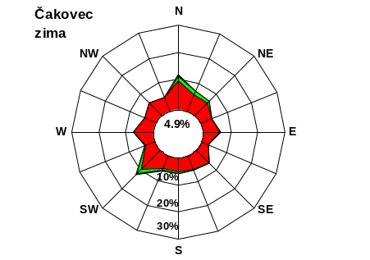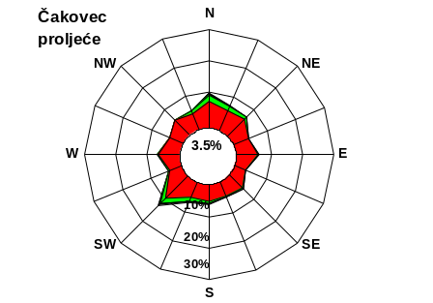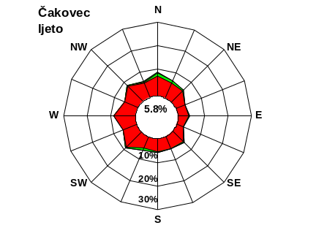
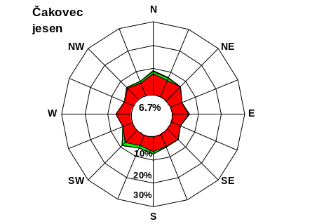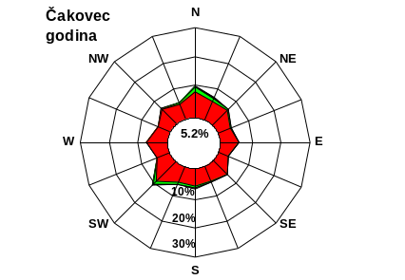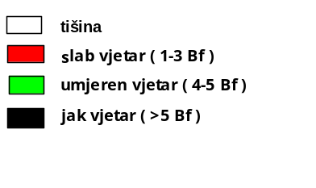
Tablica 6: Godišnjih hod odabranog meteorološkog parametra (Sv.JurajBregu), 1995.-2005.godine
MJESECI | 1 | 2 | 3 | 4 | 5 | 6 | 7 | 8 | 9 | 10 | 11 | 12 | GOD
BROJ DANA S JAKIM VJETROM
SRED | 1.5 | 1.3 | 2.2 | 1.4 | 1.4 | 0.4 | 0.7 | 0.8 | 0.3 | 0.4 | 0.8 | 1.3 | 13.0
STD | 1.6 | 1.7 | 2.1 | 1.3 | 1.6 | 0.8 | 1.2 | 1.0 | 0.6 | 0.7 | 0.9 | 1.4 | 6.7
MIN | 0 | 0 | 0 | 0 | 0 | 0 | 0 | 0 | 0 | 0 | 0 | 0 | 0
MAKS | 5 | 6 | 6 | 3 | 4 | 3 | 4 | 3 | 2 | 2 | 3 | 5 | 24
BROJ DANA S OLUJNIM VJETROM
SRED | 0.0 | 0.1 | 0.1 | 0.1 | 0.0 | 0.0 | 0.0 | 0.1 | 0.0 | 0.0 | 0.0 | 0.0 | 0.3
STD | 0.0 | 0.3 | 0.2 | 0.2 | 0.0 | 0.0 | 0.0 | 0.2 | 0.0 | 0.0 | 0.0 | 0.0 | 0.7
MIN | 0 | 0 | 0 | 0 | 0 | 0 | 0 | 0 | 0 | 0 | 0 | 0 | 0
MAKS | 0 | 1 | 1 | 1 | 0 | 0 | 0 | 1 | 0 | 0 | 0 | 0 | 2
MAKSIMALNI UDARI VJETRA (m/s)
MAKS*  1995-2005 | 22.7 | 22.4 | 24.2 | 30.9 | 21.5 | 22.8 | 21.7 | 20.5 | 18.7 | 29.0 | 28.9 | 18.8 | 30.9
MAKS*  1995-2005 | ENE | W | N | NW | ENE | NW | NW | N | N | WNW | NW | NNE | NW

Preventivne mjere radi umanjenja posljedica prirodne nepogode
Kod planiranja i gradnje prometnica valja voditi računa o vjetru i pojavi ekstremnih zračnih turbulencija. Na prometnicama tj. na mjestima gdje vjetar ima jače olujne udare trebaju postavljati posebni zaštitni sistemi, tzv. vjetrobrani i posebni znakovi upozorenja.
Mjere za ublažavanje i otklanjanje izravnih posljedica prirodne nepogode
Mjere za ublažavanje i otklanjanje izravnih posljedica prirodne nepogode podrazumijevaju procjenu šteta i posljedica; sanaciju nastalih oštećenja i šteta. Sanacija obuhvaća aktivnosti kojima se otklanjaju posljedice prirodne nepogode, pružanje prve pomoći unesrećenima ukoliko ih je bilo te sve ostale radnje kojima se smanjuju posljedice olujnog i orkanskog nevremena.
R/br. | MJERE – radnje i postupci
1. | Izvještavanje župana Međimurske županije i predlaganje aktiviranja Povjerenstva za procjenu štete od elementarnih nepogoda na ugroženim područjima.
2. | Povjerenstvo nastavlja aktivnosti na popisu i procjeni štete sukladno Zakona o ublažavanju i uklanjanju posljedica prirodnih nepogoda (NN 16/19) i Pravilniku o registru šteta od prirodnih nepogoda (NN 65/19)
3. | Aktiviranje Stožera CZ Općine Sveti Juraj na Bregu – po procjeni općinskog načelnika
4. | Prikupljanje informacija o naseljima u kojima su se dogodile najveće materijalne štete
5. | Utvrđivanje o funkcioniranju: sustava za elektroopskrbu, sustava telekomunikacija,  Prikupljanje informacija o prohodnosti prometnica,  Prikupljanje informacija o stanju društvenih i stambenih objekata na prostoru.
6. | Aktiviranje VZ Općine i komunalnih društava te drugih žurnih službi i operativnih snaga
7. | Utvrđivanje redoslijeda u smislu stavljanja u potpunu funkciju telekomunikacija i opskrbu električnom energijom po prioritetima
8. | Utvrđivanje redoslijeda u smislu stavljanja u potpunu funkciju prometnica na području sljedećim prioritetom: 1. Županijske ceste 2. Lokalne ceste
9. | Utvrđivanje redoslijeda u smislu privremene sanacije oštećenja slijedećih objekata: 1. zdravstvene ustanove 2. škola 3. zgrada opć. uprave 4. trgovine 5. vatrogasni i društveni domovi 6. privatni objekti prema stupnju oštećenja
10. | Pozivanje vlasnika poduzeća i službi koji se bave takvom vrstom djelatnosti koja može izvršiti privremenu sanaciju štete, odnosna pravnih osoba određenih Odlukom Općine od značaja za sustav CZ
11. | Povjerenstvo Općine nastavlja aktivnosti na popisu i procjeni štete sukladno Zakonu te o rezultatima izvješćuje Međimurska županija.

2.1.3. SNJEŽNE OBORINE
Snijeg može predstavljati ozbiljnu poteškoću za normalno odvijanje svakodnevnih aktivnosti kao što je npr. cestovni promet ili može predstavljati opterećenje na građevinskoj infrastrukturi (dalekovodi, zgrade i dr.). Za prvu ocjenu ugroženosti od snijega analizira se učestalost padanja snijega, maksimalna visina novog snijega, maksimalna visina snježnog pokrivača po mjesecima, te procjena očekivane godišnje maksimalne visine snježnog pokrivača za povratni period od 50 godina.
Za prikaz godišnjeg hoda navedenih parametara snijega na području Općine Sveti Juraj na Bregu i Međimurske županije koriste se podaci s klimatološke postaje Čakovec za razdoblje 1981-2000. U tablici su prikazani srednji mjesečni i godišnji broj dana s padanjem snijega, standardna devijacija kao mjera odstupanja od srednjaka u vremenu te najveći i najmanji broj dana s padanjem snijega koji je zabilježen u višegodišnjem razdoblju. Slijede podaci o najvećoj visini novog snijega i najvećoj visini snježnog pokrivača izmjereni u pojedinom mjesecu u istom višegodišnjem razdoblju, te procjena maksimalne visine snježnog pokrivača, koji se može očekivati u prosjeku jednom u 50 godina (prema nizu 1961-1990.).
Na području Svetog Jurja na Bregu padanje snijega može se očekivati svake godine. Promatranih godina najviše snježnih dana i to 39 dana bilo je tijekom zime 1995/1996., a najmanje, 2 dana, zimi 1989/1990. U prosjeku godišnje se može očekivati oko 17 dana s padanjem snijega i to u razdoblju od listopada do travnja. Od prosinca do ožujka javlja se gotovo svake godine, u 20 godina izostao je samo u 3 zime i prosječno pada 2 do 5 dana u pojedinom mjesecu. Od prosinca do veljače najdulje je padao 10-11 dana mjesečno. U listopadu se javio samo jednom u 20 godina i nije se zadržao na tlu. U studenom je rjeđa pojava, u prosjeku se javlja svake druge godine i prosječno pada 2 dana. No, 1993. je padao 9 dana. S pojavom snijega u travnju treba računati, iako snježna zima češće završi s ožujkom.
Maksimalna visina novog snijega izmjerena je u veljači 1999. (35 cm), a novi snijeg viši od 30 cm zabilježen je i u studenom (33 cm) i prosincu (30 cm) i to 1993.
Maksimalne visine snježnog pokrivača tijekom zime javljaju se najčešće u veljači (8 puta u 20 godina), i podjednako često od studenog do siječnja (3 puta u 20 godina u svakom mjesecu). Od studenog do ožujka izmjerene su maksimalne visine snježnog pokrivača iznad 50 cm (osim siječnja). Najviši snježni pokrivač od 57 cm izmjeren je u studenom 1993. Maksimum za prosinac zabilježen je iste godine (1993.) i iznosio je 55 cm. Ista najveća visina snježnog pokrivača izmjerena je i u veljači. Prema procjeni ekstremnih vrijednosti, jednom u 50 godina može se očekivati snježni pokrivač od 65 cm, odnosno s vjerojatnošću 98% da neće biti premašen.

Tablica 3: Godišnjih hod odabranog meteorološkog parametra (Sv.Juraj na Bregu), 1995.-2005.godine
MJESECI | 7 | 8 | 9 | 10 | 11 | 12 | 1 | 2 | 3 | 4 | 5 | 6 | ZIMA
BROJ DANA S PADANJEM SNIJEGA
SRED | 0.0 | 0.0 | 0.0 | 0.1 | 1.9 | 4.5 | 3.7 | 3.6 | 2.4 | 0.9 | 0.0 | 0.0 | 16.3
STD | 0.0 | 0.0 | 0.0 | 0.2 | 2.9 | 3.2 | 3.1 | 3.1 | 2.0 | 1.7 | 0.0 | 0.0 | 8.7
MIN | 0 | 0 | 0 | 0 | 0 | 0 | 0 | 0 | 0 | 0 | 0 | 0 | 2
MAKS | 0 | 0 | 0 | 1 | 9 | 11 | 10 | 10 | 6 | 6 | 0 | 0 | 39
MAKSIMALNA VISINA NOVOGA SNIJEGA (cm)
MAKS | 0 | 0 | 0 | 0 | 33 | 30 | 11 | 35 | 9 | 16 | 0 | 0 | 35
MAKSIMALNA VISINA SNJEŽNOG POKRIVAČA (cm)
MAKS | 0 | 0 | 0 | 0 | 57 | 55 | 37 | 55 | 50 | 16 | 0 | 0 | 57
MAKS-T₅₀ |  |  |  |  |  |  |  |  |  |  |  |  | 65

Obzirom na uniformnost topografskih značajki Općine i Županije (male promjene u nadmorskoj visini), slične snježne prilike na prostoru cijele Županije. Podjednako velik rizik od pojave snijega je u Županiji od prosinca do ožujka, a od maksimalnih visina novog snijega i snježnog pokrivača već od studenog. Pojava snijega u listopadu je izuzetno rijetka pojava bez zadržavanja na tlu, dok je u travnju rijetka pojava, ali s njom treba računati.

Preventivne mjere radi umanjenja posljedica prirodne nepogode
Pravovremeno ugovoriti zimsko održavanje cesta sa davateljem usluga na području Općine te sa istim sudjelovati u izradi Plana čišćenja prometnica ili izradi prioriteta čišćenja kao i u kontroli nabavke dostatnih sredstava za posipanje prometnica.
Mjere za ublažavanje i otklanjanje izravnih posljedica prirodne nepogode
Mjere za ublažavanje i otklanjanje izravnih posljedica prirodne nepogode podrazumijevaju procjenu šteta i posljedica; sanaciju nastalih oštećenja i šteta. Sanacija obuhvaća aktivnosti kojima se otklanjaju posljedice prirodne nepogode, pružanje prve pomoći unesrećenima ukoliko ih je bilo te sve ostale radnje kojima se smanjuju posljedice snježnih oborina.
R/br. | MJERE – radnje i postupci
1. | Izvještavanje župana Međimurske županije i predlaganje aktiviranja Povjerenstva za procjenu štete od elementarnih nepogoda na ugroženim područjima.
2. | Povjerenstvo nastavlja aktivnosti na popisu i procjeni štete sukladno Zakona o ublažavanju i uklanjanju posljedica prirodnih nepogoda (NN 16/19) i Pravilniku o registru šteta od prirodnih nepogoda (NN 65/19)
3. | Aktiviranje Stožera CZ Općine Sveti Juraj na Bregu – po procjeni općinskog načelnika
4. | Prikupljanje informacija o prohodnosti prometnica i ugroženosti od snijega
5. | Utvrđivanje o funkcioniranju: sustava za vodoopskrbu, sustava za elektroopskrbu, sustava telekomunikacija,  Prikupljanje informacija o prohodnosti prometnica,  Prikupljanje informacija o stanju društvenih i stambenih objekata na prostoru.
6. | Aktiviranje VZ Općine sa 5 DVD-a i komunalnih operatera te drugih operativnih snaga CZ  Javni poziv Stožera CZ pučanstvu za izvršavanje komunalnih obaveza u čišćenju snijega
7. | Utvrđivanje redoslijeda u smislu stavljanja u potpunu funkciju telekomunikacija i opskrbu električnom energijom po prioritetima koje utvrdi Stožer CZ
8. | Utvrđivanje redoslijeda u smislu stavljanja u potpunu funkciju prometnica na području Općine sljedećim prioritetom: 1. Županijske ceste 2. Lokalne ceste
9. | Utvrđivanje redoslijeda u smislu privremene sanacije oštećenja slijedećih objekata
10. | Pozivanje vlasnika poduzeća i obrta koji se bave takvom vrstom djelatnosti koja može izvršiti privremenu sanaciju štete
11. | Povjerenstvo Općine nastavlja aktivnosti na popisu i procjeni štete sukladno Zakonu te o rezultatima izvješćuje Međimursku županiju.

2.1.4. POLEDICE
Pojava zaleđenih kolnika može biti uzrokovana meteorološkim pojavama ledene kiše, poledice i površinskog leda (zaleđeno i klizavo tlo). To su izvanredne meteorološke pojave koje u hladno doba godine ugrožavaju promet i ljudsko zdravlje, a u motriteljskoj praksi opažaju se i bilježe.
Ledena kiša odnosi se na kišu sačinjenu od prehladnih kapljica koje se u doticaju s hladnim predmetima i tlom zamrzavaju, te tvore glatku ledenu koru na zemlji meteorološkog naziva poledica. Ta poledica kao meteorološka pojava se ne smije zamijeniti s površinskim ledom koji pokriva tlo te nastaje otapanjem snijega i stvaranjem ledene kore ili smrzavanjem kišnih barica. Opisane pojave vezane uz zaleđivanje kolnika u daljnjem tekstu će se nazivati zajedničkim imenom poledica.
Samo opažanje navedenih meteoroloških pojava, ograničeno na meteorološke postaje, za potrebe procjene ugroženosti od poledice nije dovoljno. Potreban je općeniti kvantitativni kriterij izražen pomoću mjerljivih veličina koji će odrediti potencijalne uvjete za pojavu svih uzroka zaleđenih kolnika na širem području. Povoljni, odnosno potencijalni meteorološki uvjeti za stvaranje poledice pri tlu pojavljuju se u onim danima kada se javlja oborina (oborinski dani s dnevnom količinom oborine Rd ≥ 0.1 mm) i temperatura zraka je pri tlu ≤ 0 ºC odnosno na 2 m ≤ 3 ºC. Potonji kriterij dobiven je istraživanjem odnosa temperatura zraka na 2 m visine (standardna meteorološka kućica) i pri tlu (na 5 cm iznad tla) i primjenjuje se za lokacije gdje nema mjerenja temperatura zraka pri tlu. U ovoj meteorološkoj podlozi za procjenu ugroženosti analizirat će se godišnji hod broja takvih dana kao pokazatelj najugroženijih mjeseci s obzirom na pojavu poledice.
Sinoptičke situacije pri kojima se najčešće ostvaruju povoljni uvjeti za nastanak poledice, odnosno zaleđenih kolnika, javljaju se od jeseni do proljeća. U kasnu jesen, početkom zime i u rano proljeće karakteristično je premještanje brzo pokretnih ciklonalnih i frontalnih sustava sa sjeverozapada ili jugozapada. Takvi sustavi često su praćeni naglim promjenama vremena. Pri nailasku sustava javlja se oborina i pritječe topliji zrak, a nakon prolaska sustava oborina prestaje, a temperatura se snižava. Pad temperature može dovesti do smrzavanja oborine i pojave zaleđivanja kolnika. S druge strane, u jesen i kasnoj zimi učestalo se javljaju stacionarni anticiklonalni tipovi vremena sa slabim strujanjem. U kontinentalnom nizinskom dijelu tada prevladava vedro ili maglovito vrijeme (često i niska slojevita naoblaka), dok je na Jadranu i u gorju sunčano i vedro. Pri anticiklonalnom tipu vremena mala je turbulentna razmjena zraka i stabilna stratifikacija atmosfere, pa se u nizinama zrak postupno ohlađuje. U slučaju da ovakva situacija nastupa nakon premještanja nekog oborinskog sustava, niske temperature tada dovode do smrzavanja prethodno pale oborine i pojave zaleđenih kolnika. Takve situacije iziskuju posebne analize i nisu obuhvaćene ovim prikazom. Stoga je učestalost poledice na cestama vjerojatno nešto veća od prikazanih rezultata.
Za Općinu Sveti Juraj na Bregu i Međimursku županiju odabrane su meteorološka postaja Čakovec.
Godišnji prosjek je 42 povoljna dana za poledicu, maksimalno je zabilježeno 66, 1985., a minimalno 21 dan 1983. godine.
Tablica 4: Godišnjih hod odabranog meteorološkog parametra (Sv.Juraj na Bregu), 1995.-2005.godine
MJESECI | 1 | 2 | 3 | 4 | 5 | 6 | 7 | 8 | 9 | 10 | 11 | 12 | GOD
BROJ DANA S POLEDICOM (R_{d}≥0.1mm i t_{min2m}≤3.0°C)
SRED | 6.8 | 6.3 | 6.7 | 3.5 | 0.4 | 0.0 | 0.0 | 0.0 | 0.2 | 1.6 | 6.6 | 8.9 | 41.5
STD | 3.2 | 3.1 | 3.5 | 2.2 | 1.0 | 0.0 | 0.0 | 0.0 | 0.4 | 1.3 | 3.8 | 4.9 | 10.6
MIN | 3 | 0 | 1 | 0 | 0 | 0 | 0 | 0 | 0 | 0 | 1 | 0 | 21
MAKS | 12 | 13 | 15 | 8 | 3 | 0 | 0 | 0 | 1 | 4 | 17 | 18 | 66

Iz godišnjeg hoda broja dana s poledicom na meteorološkim postajama (tablica) u razdoblju 1981.-2000. može se zaključiti da je poledica najvjerojatnija u zimskim mjesecima prosincu, siječnju i veljači, ali i u ožujku i studenom, kada se prosječni broj povoljnih dana kreće od 6 do 9. Prosječno najviše dana (10) i najveće varijacije u broju dana povoljnih za poledicu ima prosinac. Ožujak s maksimalnim brojem od 15 zabilježenih dana s poledicom i studeni sa 17 dana prosječno gledano rizičniji su čak od veljače. U cijelom razdoblju najveći broj povoljnih dana za poledicu u jednom mjesecu zabilježen je u prosincu 2000. godine, i iznosio je 18 dana, a niti jedan dan bilježen je u prosincu i veljači. Rizik za poledicu očekuje se još u travnju sa srednjim brojem dana 4 i maksimalnim 8, te još manji u listopadu (srednji broj 2, maksimalni 4 dana). U ostalim mjesecima rizika od poledice nema.
Prostorne razlike u nadmorskoj visini terena Međimurske županije su vrlo male, pa navedene klimatske karakteristike vrijede podjednako za cijelu županiju. Povećani rizik od poledice u ožujku usporediv sa zimskim mjesecima vjerojatno je posljedica najsjevernijeg položaja u Hrvatskoj i većoj izloženosti hladnim prodorima sa sjevera u proljeće.
Ugroženi su svi prometni pravci: Ugrožene su sve prometnice na području Općine Sveti Juraj na Bregu, a posebno određeni lokalni pravci na kojima se poradi prioriteta intervencija u zimskim uvjetima ne može ili teško može spriječiti zaleđenost kolnika.
Posljedice poledica su otežano odvijanje prometa (spori dolazak žurnih službi te redovnih službi) i povećana vjerojatnost pojedinačnih prometnih nesreća. U pojedinačnim prometnim nesrećama može biti lako povrijeđenih osoba sa manjim materijalnim štetama na vozilima. Poledice nisu tako velikog i dugotrajnog obima da bi spriječile dolazak Hitne pomoći, dolazak redovnih službi, veterinara i dr. Posljedice su neznatne uzimajući u obzir i alternativne pravce.
Preventivne mjere radi umanjenja posljedica prirodne nepogode
Preventivne mjere su u odgovarajućoj službi koja u svojoj redovnoj djelatnosti vodi računa o sigurnosti prometne infrastrukture (održavanje i čišćenje prometnica te adekvatno označeno prometnim znakovima opasnost od poledica ili snježnog nanosa), zbog poduzimanja potrebnih aktivnosti i zadaća pripravnosti operativnih snaga i materijalnih resursa.

Mjere za ublažavanje i otklanjanje izravnih posljedica prirodne nepogode
Mjere za ublažavanje i otklanjanje izravnih posljedica prirodne nepogode podrazumijevaju procjenu šteta i posljedica; sanaciju nastalih oštećenja i šteta. Sanacija obuhvaća aktivnosti kojima se otklanjaju posljedice prirodne nepogode, pružanje prve pomoći unesrećenima ukoliko ih je bilo te sve ostale radnje kojima se smanjuju posljedice poledica.
R/br. | MJERE – radnje i postupci
1. | Izvještavanje župana Međimurske županije i predlaganje aktiviranja Povjerenstva za procjenu štete od elementarnih nepogoda na ugroženim područjima.
2. | Povjerenstvo nastavlja aktivnosti na popisu i procjeni štete sukladno Zakona o ublažavanju i uklanjanju posljedica prirodnih nepogoda (NN 16/19) i Pravilniku o registru šteta od prirodnih nepogoda (NN 65/19)
3. | Aktiviranje Stožera CZ Općine Sveti Juraj na Bregu – sukladno procjeni općinskog načelnika i aktivnosti žurnih službi
4. | Prikupljanje informacija o prohodnosti prometnica i kritičnim mjestima.
5. | Prikupljanje informacija o funkcioniranju sustava: za elektroopskrbu, za telekomunikaciju, za vodoopskrbu, o stanju društvenih i stambenih objekata na prostoru.
6. | Aktiviranje komunalnih službi a iznimno i Vatrogasne zajednice Općine (5 DVD)
7. | Utvrđivanje redoslijeda u smislu stavljanja u potpunu funkciju prometnica na području Općine sljedećim prioritetom: 1.Županijske ceste 2.Lokalne ceste
8. | Utvrđivanje redoslijeda u smislu stavljanja u potpunu funkciju opskrbu električnom energijom, grijanjem i telekomunikacijom sljedećim prioritetom: vodoopskrbni sustav, pošta, škole, zdravstvene ustanove, trgovine, vatrogasni i društveni domovi, ostali korisnici
9. | U koordinaciji sa Stožerom CZ izvršiti pozivanje pravnih osoba iz Odluke o pravnim osobama od interesa za sustav CZ koje posjeduju mehanizaciju kako bi pomogli u što bržem čišćenju prometnica ovlaštenom koncesionaru i doveli do normalnog funkcioniranja zajednice
10. | Povjerenstvo Općine nastavlja aktivnosti na popisu i procjeni štete sukladno Zakonu te o rezultatima izvješćuje Međimursku županiju.

2.1.5. TUČA
Područje Općine ali i cijele Hrvatske nalazi se u umjerenim geografskim širinama gdje je pojava tuče i sugradice relativno česta. Tuča je kruta oborina sastavljena od zrna ili komada leda, promjera većeg od 5 do 50 mm i većeg. Elementi tuče sastavljeni su od prozirnih i neprozirnih slojeva leda. Tuča pada isključivo iz grmljavinskog oblaka Cumulonimbusa, a najčešća je u toplom dijelu godine. Sugradica je isto kruta oborina sastavljena od neprozirnih zrna smrznute vode, okruglog oblika, veličine između 2 i 5 mm, a pada s kišnim pljuskom. Na meteorološkim postajama bilježi se uz tuču i sugradicu pojava ledenih zrna u hladnom dijelu godine. Ledena zrna su smrznute kišne kapljice ili snježne pahuljice promjera oko 5 mm, koja padaju pri temperaturi oko ili ispod 0⁰C. Pojave tuča, sugradica i ledena zrna zajedničkim imenom zovu se kruta oborina. Svojim intenzitetom nanose velike štete pokretnoj i nepokretnoj imovini kao i poljoprivredi. Da bi se zaštitile poljoprivredne površine i smanjile štete nastale od tuče, prije više od 30 godina u kontinentalnom dijelu Hrvatske osnovana je obrana od tuče. Državni hidrometeorološki zavod provodi obranu od tuče na ukupnoj površini od 24 100 km². Sezona obrane od tuče traje od 1. svibnja do 30. rujna kada tuča može prouzročiti velike štete na poljoprivrednim kulturama i ostaloj imovini. Operativna obrana provodi se pomoću raketa, a od 1995. i prizemnim generatorima, na osam Radarskih centara (RC). Svaki centar odgovoran je za svoj dio branjenog područja.
Radarski centar Varaždin pokriva područje Međimurske županije na kojem se 2003. godine nalazilo 23 lansirnih postaja za obranu od tuče (slika 4). Sve postaje raspolažu sa prizemnim generatorima, a njih 12 imaju i rakete.
Analiza srednjeg broja dana s tučom i/ili sugradicom izrađena je pomoću podataka s lansirnih postaja koje su neprekidno radile u razdoblju 1981–2000. Na slici je prikazana i prostorna raspodjela srednjeg broja dana s pojavom tuče i/ili sugradice za vrijeme sezone obrane od tuče u 20-godišnjem razdoblju. Za Međimursku županiju analizirano je 9 lansirnih postaja koje su imale kontinuirani niz podataka s tom pojavom.
Na promatranom području u prosjeku najveći broj dana s tučom i/ili sugradicom za vrijeme sezone obrane od tuče zabilježen je na dva područja. Na sjevernom dijelu Županije to je područje oko sela Jurovčak do državne granice sa Slovenijom, a na sjeveroistočnom dijelu područje oko sela Domašinec do državne granice s Mađarskom.
Na osnovi podataka o pojavi tuče i štete sa svih lansirnih postaja koje su radile u razdoblju 1981–2000. izrađena je prostorna karta indeksa ugroženosti od tuče branjenog područja Hrvatske za razdoblje od 1. svibnja do 30. rujna. Indeks je funkcija srednjeg broja dana s krutom oborinom i broja slučajeva sa štetom većom od 50%, a svrha mu je prikaz područja u kojima tuča i/ili sugradica najčešće uzrokuju štetu.

Slika 4: Prostorna raspodjela srednjeg broja dana s tučom i/ili sugradicom za vrijeme sezone obrane od tuče, Međimurska županija, 1981.-2000.godine
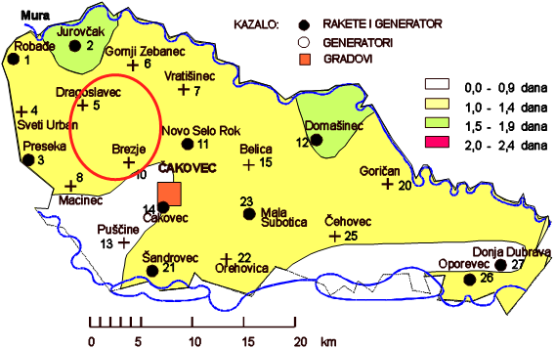

Tablica 5: Godišnjih hod odabranog meteorološkog parametra (Sv.Juraj na Bregu), 1995.-2005.godine
MJESECI | 1 | 2 | 3 | 4 | 5 | 6 | 7 | 8 | 9 | 10 | 11 | 12 | GOD
BROJ DANA S TUČOM
SRED | 0.1 | 0.0 | 0.1 | 0.1 | 0.1 | 0.3 | 0.1 | 0.0 | 0.1 | 0.0 | 0.0 | 0.1 | 0.8
STD | 0.2 | 0.0 | 0.3 | 0.3 | 0.2 | 0.6 | 0.2 | 0.0 | 0.3 | 0.0 | 0.0 | 0.2 | 1.3
MIN | 0 | 0 | 0 | 0 | 0 | 0 | 0 | 0 | 0 | 0 | 0 | 0 | 0
MAKS | 1 | 0 | 1 | 1 | 1 | 2 | 1 | 0 | 1 | 0 | 0 | 1 | 5

Za prikaz godišnjeg hoda broja dana s krutom oborinom (tuča, sugradica i ledena zrna) na području ove Županije uzeti su podaci s obje meteorološke postaje. U tablici su prikazani srednji mjesečni i godišnji broj dana s krutom oborinom te maksimalni i minimalni mjesečni i godišnji broj dana u razdoblju 1981–2000.
Na meteorološkim postajama srednji godišnji broj dana s krutom oborinom iznosi 0.8 dana. U prosjeku najviše takvih dana javlja se u lipnju 0.3 dana dok srednji broj dana u ostalim mjesecima iznosi 0.1 dana. U veljači, kolovozu, listopadu i studenom nije zabilježen ni jedan dan s krutom oborinom.

Preventivne mjere radi umanjenja posljedica prirodne nepogode
U preventivno djelovanje prije svega spada nabavka mreža protiv tuče čime se zaštićuju nasadi i urod od posljedica tuče. Kod većih gospodarstvenika, kao i na područjima koja se ne mogu štititi mrežama preventivno ulaganje je osiguranje uroda i nasada kod osiguravajućih društva od posljedica tuče.

Mjere za ublažavanje i otklanjanje izravnih posljedica prirodne nepogode
Mjere za ublažavanje i otklanjanje izravnih posljedica prirodne nepogode podrazumijevaju procjenu šteta i posljedica; sanaciju nastalih oštećenja i šteta. Sanacija obuhvaća aktivnosti kojima se otklanjaju posljedice prirodne nepogode, pružanje prve pomoći unesrećenima ukoliko ih je bilo te sve ostale radnje kojima se smanjuju posljedice olujnog i orkanskog nevremena s tučom.

R/br. | MJERE – radnje i postupci
1. | Izvještavanje župana Međimurske županije i predlaganje aktiviranja Povjerenstva za procjenu štete od elementarnih nepogoda na ugroženim područjima.
2. | Povjerenstvo nastavlja aktivnosti na popisu i procjeni štete sukladno Zakona o ublažavanju i uklanjanju posljedica prirodnih nepogoda (NN 16/19) i Pravilniku o registru šteta od prirodnih nepogoda (NN 65/19)
3. | Aktiviranje Stožera CZ Općine Sveti Juraj na Bregu – sukladno procjeni opć. načelnika
4. | Prikupljanje informacija o prohodnosti prometnica i štetama.
5. | Prikupljanje informacija o funkcioniranju sustava: za elektroopskrbu, za telekomunikaciju, o stanju društvenih i stambenih objekata na prostoru.
6. | Aktiviranje komunalnih snaga a iznimno i VZ Općine (5 DVD-a)
7. | Utvrđivanje redoslijeda u smislu stavljanja u potpunu funkciju prometnica na području Općine te oštećenim objektima
8. | Utvrđivanje redoslijeda u smislu stavljanja u potpunu funkciju opskrbu električnom energijom i telekomunikacijom po prioritetima
9. | U koordinaciji sa Stožerom CZ izvršiti pozivanje pravnih osoba iz Odluke o pravnim osobama od interesa za sustav CZ koje posjeduju mehanizaciju kako bi pomogli u što bržem čišćenju prometnica ovlaštenom koncesionaru i doveli do normalnog funkcioniranja zajednice
10. | Povjerenstvo Općine nastavlja aktivnosti na popisu i procjeni štete sukladno Zakonu te o rezultatima izvješćuje Međimursku županiju.

2.1.6. KLIZIŠTA TLA

Pojave klizišta pod utjecajem su geološke građe, geomorfoloških procesa, fizičkih procesa sezonskog karaktera (npr.oborina) te ljudskih aktivnosti (sječa vegetacije, način obrade tla, izgradnja cesta i drugo). Ove pojave nisu učestale za područje Općine Sveti Juraj na Bregu ali se povremeno lokalno dešavaju u periodima kišnih godina.

Klizište je dio padine na kojem je zbog poremećaja stabilnosti došlo do klizanja tla, to jest kretanja površinskoga sloja zemlje. Stabilnost tla ovisna je o strmini i obliku padine, geomehaničkim svojstvima tla, rasporedu slojeva tla i drugom. Najčešći je uzrok klizanja tla promjena razine podzemnih voda, ali i promjena tokova površinskih voda, sezonske promjene vlažnosti i temperature zraka, tektonski poremećaji i potresi, te neprikladni zahvati na tlu, na primjer iskrčivanje vegetacije, promjena režima podzemnih voda, oblika padine ili opterećenja na tlu.
Klizište se može javiti kako na prirodnim padinama tako i na izgrađenim pokosima. Klizanje može biti polagano (puzanje tla), ili se može dogoditi u kratkome razdoblju. Plitka klizišta najčešće nastaju u glinama velike plastičnosti.
Sanacija klizišta provodi se građevinskim zahvatima, obično izvedbom drenažnoga sustava, kojim se snižava razina podzemne vode (drenaža), promjenom oblika padine kako bi se smanjilo opterećenje
gornjega dijela klizišta, uz povećanje opterećenja na donjem dijelu klizišta, izvedbom potpornih zidova, sadnjom raslinja i drugim. Pojava klizišta utvrđuje se opažanjem na terenu, te mjerenjem pomaka tla tijekom duljega razdoblja.O klizištima se uobičajeno vodi računa samo u trenutku kada su ona aktivna (kao što je npr. period obilnih kiša početkom 2014. i 2015.godine) dok se u razdoblju kada „spavaju“ na njih zaboravlja.Osim prirodnih sila javljaju se i klizanja tla uslijed zahvata koje na površini terena izvodi čovjek. Današnje spoznaje o klizištima govore da su ona vrlo različita po obliku, načinu postanka, vrsti tla u kojem se pojavljuju i neposrednim povodima koji ih izazovu. Klizišta mogu biti uzrok daljnjih elementarnih nepogoda, a mogu biti i njihova posljedica.

Slike 4: Dijelovi klizišta; Puzanje tla
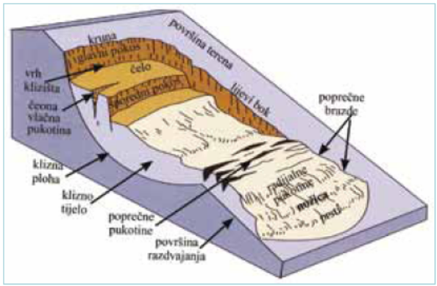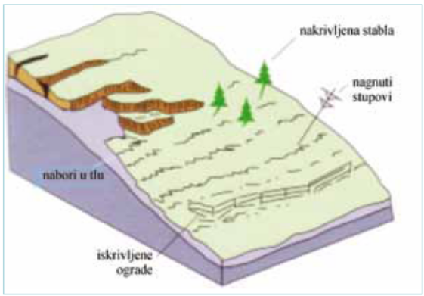
Slika 5: Karta podložnosti na klizanje tla i odrone za Hrvatsku i Općinu Sveti Juraj na Bregu
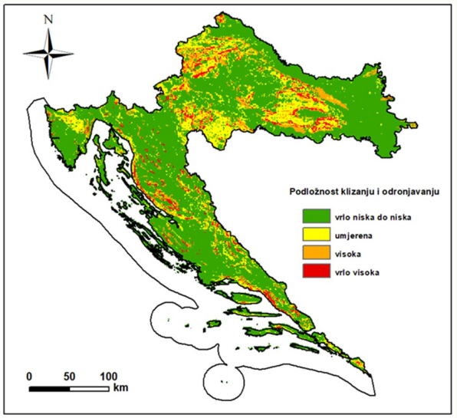

Tablica 6: Uzroci, štete i posljedice klizanja tla
KLIZANJE TLA
Uzroci | Oštećenja od klizanja na klizištu | Posljedice
Obilne oborine  Potres  Produbljenje korita vodotoka s potkopavanjem nožice kosine  Vulkanske erupcije  Puknuće cjevovoda (vodovoda) na vrhu padine  Poremećaj razine podzemne vode  Izgradnja građevina na potencijalnom klizištu (naročito na gornjoj polovini)  Zasijecanje u kosinu | Srušeni objekti i zgrade  Otklizali objekti i zgrade  Uništeni cjevovodi raznih namjena  Otklizale prometnice  Pregrađene prometnice  Pregrađeni vodotoci  Uništeni dalekovodi i slična infrastruktura  Uništena vegetacija | Potres  Cunami  Pregradnja vodotoka  Poplave uzvodno od pregrade  Poplave nizvodno od pregrade nakon njenog rušenja  Premještanje korita potoka i rijeka  Stvaranje novog područja potencijalnog klizišta  Promjena reljefa

Kratkoročne mjere kod pojavnosti klizišta:
- blokada balvanima
- drenaža tla za odvod vode iz zemlje koja se postavlja u dubinu ili na površinu, ili kanali za odvodnju
- stabilizacija tla uz pomoć ježeva
- kod manjih odrona pomažu i zečji nasipi od vreća pijeska
- prekrivanje površina pod kišom vodootpornim ceradama i PVC folijom da bi se spriječilo dalje natapanje tla vodom

Dugoročne mjere:
- zaštitni zidovi (armirani beton)
- pošumljavanje jer korijenje drveća stabilizira tlo
- smanjenje nagiba putem sanacije terena

Procjena opasnosti od klizanja u domeni je geoznanosti, a konačni rezultati procjena opasnosti su informacije za širok spektar korisnika, najčešće iz domene lokalne, regionalne i nacionalne uprave. Ove informacije osnova su za primjenu cijelog niza mjera za ublažavanje posljedica. Opasnost od klizanja procjenjuje se na osnovi istraživanja klizišta koje provode inženjerski geolozi i geotehničari. Nekoliko je razloga zbog kojih se provode istraživanja klizišta, a moguće ih je grupirati u četiri skupine opisane u nastavku.

Ukoliko je klizište već nastalo i ukoliko je nužno poduzeti mjere da se zaustavi pokrenuti proces klizanja i/ili da se zemljište osposobi za daljnje korištenje, postojeće klizište će se detaljno istraživati u svrhu projektiranja mjera sanacije. Rezultat detaljnog geotehničkog istraživanja pojedinog klizišta je prognostički model klizišta na temelju kojega se provode analize stabilnosti čime se definira područje koje ono ugrožava, kao i način da se potpuno ukloni opasnost koju ono predstavlja za ljude i materijalna dobra. Uobičajeni prikaz informacija daje se u okviru geotehničkog elaborata klizišta i građevinskih projekata mjera sanacije.

Na područjima gdje postoje klizišta, ali ne predstavljaju opasnost za ljude i materijalna dobra (npr. nalaze se u šumi) ili na područjima koja su potencijalno opasna za nastanak novih klizišta, nužno je provoditi daljinska istraživanja radi prevencije nastanka potencijalnih klizišta. Mjere prevencije provode se kroz sustav prostornog planiranja, na način Upravljanje kriznim situacijama uslijed pokretanja klizišta da se u fazama izrade prostornih planova ovakva područja izostave iz namjena kao što je građevinska namjena. U tu svrhu nužno je izraditi karte postojećih klizišta, kao i prognozne karte opasnosti i ugroženosti od klizanja.

Karte opasnosti od klizanja (karte hazarda klizanja) nastaju kao rezultat prostornih analiza, a izrađuju ih stručnjaci iz inženjerske geologije i geomorfologije korištenjem različitih metoda, prilagođeno specifičnostima područja. Karte klizišta i prognozne karte sadrže informacije na temelju kojih se definiraju mjere za ublažavanje posljedica klizanja kroz sustav prostornog planiranja, odnosno odgovarajuće planiranje namjene zemljišta i definiranje uvjeta građenja.
Na područjima u kojima postoje klizišta, ali ih nije moguće sanirati i predstavljaju opasnost za ljude i materijalna dobra, nužno je provoditi istraživanja i praćenja (engl. monitoring) radi prevencije potencijalnih šteta koje će prouzročiti daljnje kretanje klizišta.

Preventivne mjere radi umanjenja posljedica prirodne nepogode
Mjere prevencije provode se kroz sustav civilne zaštite, na način da se uvede sustav praćenja i ranog upozoravanja određenog klizišta. U tu svrhu nužno je detaljno istražiti klizište geotehničkim metodama istraživanja, izraditi prognostički model klizišta za simulacije njegova kretanja te na temelju analiza izraditi koncept sustava praćenja klizišta i ranog upozoravanja. Uobičajeni prikaz informacija ovog sustava je u vidu digitalnih zapisa, koje je nužno kontinuirano pratiti u realnom vremenu iz on-line centara podatka, a na temelju kojih će se aktivirati uzbunjivanje u slučaju prekoračenja zadanih kritičnih vrijednosti. Mjere za ublažavanje posljedica u ovom slučaju su interventne mjere upozoravanja i evakuacije ljudi. Procjena opasnosti od klizanja također je uobičajena i za osiguranje od šteta koje uzrokuju klizišta. U ovom slučaju informacije se prikazuju na kartama klizišta i prognostičkim kartama opasnosti od klizanja u vidu zona za koje je moguće dati informaciju o visini relativne opasnosti. Na temelju ove informacije definiraju se premije osiguranja za nadoknade u slučaju gubitaka, što je također jedan od načina ublažavanja posljedica klizanja.

Mjere za ublažavanje i otklanjanje izravnih posljedica prirodne nepogode
Mjere za ublažavanje i otklanjanje izravnih posljedica prirodne nepogode podrazumijevaju procjenu šteta i posljedica; sanaciju nastalih oštećenja i šteta. Sanacija obuhvaća aktivnosti kojima se otklanjaju posljedice prirodne nepogode, pružanje prve pomoći unesrećenima ukoliko ih je bilo te sve ostale radnje kojima se smanjuju posljedice klizanja tla.
R/br. | MJERE – radnje i postupci
1. | Izvještavanje župana Međimurske županije i predlaganje aktiviranja Povjerenstva za procjenu štete od elementarnih nepogoda na ugroženim područjima.
2. | Povjerenstvo nastavlja aktivnosti na popisu i procjeni štete sukladno Zakona o ublažavanju i uklanjanju posljedica prirodnih nepogoda (NN 16/19) i Pravilniku o registru šteta od prirodnih nepogoda (NN 65/19)
3. | Aktiviranje Stožera CZ Općine Sveti Juraj na Bregu – sukladno procjeni opć. načelnika
4. | Prikupljanje informacija o stanju prometnica i ugroženim područjima naselja Općine.
5. | Prikupljanje informacija o funkcioniranju sustava: za elektroopskrbu, za telekomunikaciju, za vodoopskrbu, o stanju društvenih i stambenih objekata na prostoru.
6. | Aktiviranje komunalnih službi a po potrebi i VZ Općine te potrebnih pravnih osoba Općine kao i Povjerenika CZ
7. | Utvrđivanje redoslijeda u smislu stavljanja u potpunu funkciju ugroženih objekata
8. | Utvrđivanje redoslijeda u smislu stavljanja u potpunu funkciju opskrbu električnom energijom i telekomunikacijama po prioritetima
9. | U koordinaciji sa Stožerom CZ izvršiti pozivanje pravnih osoba iz Odluke o pravnim osobama od interesa za sustav CZ koje posjeduju mehanizaciju kako bi pomogli u što bržem čišćenju prometnica ovlaštenom koncesionaru i doveli do normalnog funkcioniranja zajednice
10. | Povjerenstvo Općine nastavlja aktivnosti na popisu i procjeni štete sukladno Zakonu te o rezultatima izvješćuje Međimursku županiju.

2.2. NOSITELJI MJERA PO PRIRODNIM NEPOGODAMA
Pod mjerama se smatraju sva djelovanja od strane JLS (Općina Sveti Juraj na Bregu) vezana uz sanaciju nastalih šteta, ovisno o naravi, odnosno vrsti prirodne nepogode koja je izgledna za određeno područje, odnosno o posljedicama istih. Mjere mogu biti preventivne, u cilju umanjenja posljedica prirodne nepogode, te mjere u cilju ublažavanja i otklanjanja izravnih posljedica prirodne nepogode.
Opće mjere za ublažavanje i uklanjanje izravnih posljedica prirodnih nepogoda jesu:
  - procjena štete i posljedica,
  - sanacija područja zahvaćenog nepogodom,
  - prikupljanje i raspodjela pomoći stradalom i ugroženom stanovništvu,
  - provedba zdravstvenih i higijensko – epidemioloških mjera,
  - provedba veterinarskih mjera,
  - organizacija prometa i komunalnih usluga radi žurne normalizacije života.

U slučaju prirodne nepogode nositelji mjera su operativne snage sustava civilne zaštite, sustav zdravstvenih kapaciteta te MUP koji su detaljno obrađeni u prilozima unutar Plana djelovanja civilne zaštite Općine Sveti Juraj na Bregu.
Prilikom provedbi mjera radi djelomičnog ublažavanja šteta od prirodnih nepogoda o kojima odlučuju nadležna tijela, navedena u članku 5. Zakona, obvezno se u obzir uzima opseg nastalih šteta i utjecaj prirodnih nepogoda na stradanja stanovništva, ugrozu života i zdravlja ljudi te onemogućavanje nesmetanog funkcioniranja gospodarstva. U cilju pravovremenog i učinkovitog ublažavanja i uklanjanja izravnih posljedica i procjena štete od ekstremnih prirodnih uvjeta u pravilu se obavlja odmah ili u najkraćem roku.
Nositelji mjera za ublažavanje te otklanjanje izravnih posljedica prirodnih nepogoda su operativne snage sustava civilne zaštite Općine koje su definirane Zakonom o sustavu civilne zaštite („Narodne novine“ broj 82/15.) i Planom djelovanja CZ Općine Sveti Juraj na Bregu:
- Stožer civilne zaštite Općine Sveti Juraj na Bregu + Općinsko povjerenstvo
- VZ Općine (sa 5 DVD-a)
- Gradsko društvo Crvenog križa Čakovec
- HGSS- Stanica Čakovec
- Komunalna poduzeća kontaktnog područja
- Povjerenici civilne zaštite i njihovi zamjenici
- Koordinatori na lokaciji
- Pravne osobe i udruge od interesa za sustav civilne zaštite Općine Sveti Juraj na Bregu određene Odlukom Općine.

Pored Operativnih snaga sustava CZ kao nositelji određenih mjera u ugrozama pojavit će se i:
- Centar za socijalnu skrb Čakovec
- Zavod za hitnu medicinu MŽ, te ambulante u Općini i Domu zdravlja Čakovec
- Hrvatske vode –VGI Trnava
- HEP-interventne službe HEP ODS d.o.o. Elektra Čakovec
- HŠ UŠP; ŽUC MŽ, Zavod za javno zdravstvo MŽ i drugi.

Sve navedene snage koristit će se u provođenju mjera kod svih elementarnih nepogoda ovisno o potrebama za istima.
3. PROCJENA OSIGURANJA OPREME I DRUGIH SREDSTAVA ZA ZAŠTITU I SPRJEČAVANJE STRADANJA IMOVINE, GOSPODARSKIH FUNKCIJA I STRADANJA STANOVNIŠTVA
Općina Sveti Juraj na Bregu svake godine izdvaja iz svog proračuna financijska sredstva za financiranje razvoja sustava civilne zaštite, žurne službe i operativne snage, HGSS-a, Gradskog društva Crvenog križa te na službe i pravne osobe od značaja za sustav civilne zaštite. Sukladno Zakonu o proračunu („Narodne novine“, br. 144/21) sredstva proračunske zalihe mogu se koristiti za nepredviđene namjene za koje u proračunu nisu osigurana sredstva ili za namjene za koje se tijekom godine pokaže da nisu utvrđena dovoljna sredstva jer ih pri planiranju proračuna nije bilo moguće predvidjeti, za financiranje rashoda nastalih pri otklanjanju prirodnih nepogoda, epidemija, ekoloških nesreća ili izvanrednih događaja i ostalih nepredvidivih nesreća te za druge nepredviđene rashode tijekom godine.
Općina Sveti Juraj na Bregu izradila je Procjenu rizika od velikih nesreća (2017. i Revizija 2020. godine, i ažuriranja od 21. listopada 2021. godine i 17. svibnja 2022. godine te Revizija II 2023 od 06. lipnja 2023. godine) u kojoj je provedena analiza sustava civilne zaštite Općine. Procjena ukupne spremnosti sustava civilne zaštite Općine Sveti Juraj na Bregu u području provođenje preventivnih mjera i aktivnosti usmjerenih na zaštitu svih kategorija društvenih vrijednosti koje su potencijalno izložene štetnim utjecajima velikih nesreća je visoka. Ujedno, spremnost odgovornih i upravljačkih kapaciteta procjenjuje se visokom. Spremnost sustava civilne zaštite na temelju izrađenosti sektorskih strategija, normativne uređenosti te izrađenosti procjena i planova od značaja za sustav civilne zaštite uzimajući u obzir sve izrađene dokumente iz navedene kategorije, njihovu međusobnu povezanost i usklađenost te na temelju procjene implementiranosti ciljeva strategija u javne politike upravljanja rizicima na lokalnoj razini te do koje mjere su korišteni za potrebe definiranja sastava i strukture operativnih kapaciteta kao i za potrebe izrade planova djelovanja civilne zaštite procjenjuje se visokom.
Nadalje, spremnost sustava civilne zaštite na temelju razvijenosti ranog upozoravanja, razmjene informacija i njihovog korištenja za podizanje spremnosti sustava civilne zaštite kroz pripreme za provođenje mjera i aktivnosti u svrhu smanjivanja posljedica neposrednih i nastupajućih prijetnji također se procjenjuje visokom. Spremnost sustava civilne zaštite na temelju ocjena fiskalne situacije i njezine perspektive posebno za prenamjenu dijela sredstava koja se koriste za reagiranje za potrebe financiranja provođenja preventivnih mjera procjenjuje se visokom. Zaključno iako je u području preventive procijenjena visoka spremnost cjelovitog sustava civilne zaštite za upravljanje rizicima od velikih nesreća, Općina Sveti Juraj na Bregu će i dalje nastaviti raditi na kontinuiranom osposobljavanju snaga civilne zaštite, educiranju stanovništva o mogućim opasnostima od prirodnih rizika te provođenjem vježbi kako bi svi sudionici civilne zaštite bili upoznati sa svojim aktivnostima u slučaju mogućih rizika na području Općine. U Planu djelovanja sustava civilne zaštite Općine utvrđen je način organizacije, aktiviranja i djelovanja sustava civilne zaštite, zadaća i nadležnosti, ljudskih snaga i potrebnih materijalno-tehničkih sredstava te mjera i postupaka za provedbu civilne zaštite u slučaju određenih rizika.
Temeljem tumačenja Zakona o ublažavanju i uklanjanju posljedica prirodnih nepogoda dobivenog od Ministarstva financija KLASA:422-02/19-01/27; URBROJ:513-06-02-19-5 od 26. veljače 2019. godine, pod pojmom procjena osiguranja opreme i drugih sredstava za zaštitu i sprječavanje stradanja imovine, gospodarskih funkcija i stradanja stanovništva (čl.17. stavak 2. točka 2.) podrazumijeva se procjena opreme i drugih sredstava nužnih za sanaciju, djelomično otklanjanje i ublažavanje štete nastale uslijed djelovanja prirodne nepogode.
Općina Sveti Juraj na Bregu ne raspolaže vlastitom opremom ni sredstvima za zaštitu i sprečavanje stradanja imovine, gospodarskih funkcija i stradanja stanovništva. Opremom i sredstvima raspolažu subjekti koji su navedeni kao nositelji mjera za otklanjanje izravnih posljedica prirodnih nepogoda. Gospodarski subjekti koji raspolažu opremom, za izvođenje potrebnih radnji u slučaju sanacije, u okviru svoje redovne djelatnosti odrađuju preventivne mjere za smanjenje šteta pri nastajanju elementarne nepogode.
4. OSTALE MJERE KOJE UKLJUČUJU SURADNJU S NADLEŽNIM TIJELIMA (ŽUPANIJA, MINISTARSTVO, STRUČNJAKA ZA PODRUČJE PRIRODNIH NEPOGODA)
Sukladno propisima kojima se uređuju pitanja u vezi elementarnih mjera kao mjera sanacije šteta od prirodnih nepogoda utvrđuje se:
- provedba mjera s ciljem dodjeljivanja pomoći za ublažavanje i djelomično uklanjanje šteta od prirodnih nepogoda
- provedba mjera s ciljem dodjeljivanja žurne pomoći u svrhu djelomične sanacije šteta od prirodnih nepogoda

Nadležna tijela za provedbu mjera s ciljem djelomičnog ublažavanja šteta uslijed prirodnih nepogoda, sukladno Zakonu, su:
- Vlada Republike Hrvatske
- Povjerenstva za procjenu šteta od elementarnih nepogoda
- Nadležna ministarstva (ministarstva nadležna za financije; poljoprivredu; šumarstvo i ribarstvo; gospodarstvo; graditeljstvo i prostorno uređenje; zaštitu okoliša i energetiku; more, promet i infrastrukturu)
- Međimurska županija
- Općina Sveti Juraj na Bregu

Znanstvene ustanove za područje prirodnih nepogoda su Državni hidrometeorološki zavod (DHMZ), Zavod za seizmologiju i druge.
Općinsko povjerenstvo Općine Sveti Juraj na Bregu ostvaruje suradnju sa Županijskim povjerenstvom Međimurske županije za procjenu šteta od prirodnih nepogoda te sa istim usklađuje sve potrebne mjere i postupke oko provođenja ovog Plana.

ZAKLJUČAK
Ovim planom evidentirane su moguće prirodne nepogode na području Općine Sveti Juraj na Bregu, te preventivne i posljedične mjere koje se planiraju poduzimati.
Analizom učestalosti pojave istih kao i dosadašnjih šteta moguće je doći do procjene mogućih budućih šteta na području Općine. Analizirajući sve snage i sredstva vidljivo je da Općina ima snage kojima će provesti mjere za ublažavanje i otklanjanje izravnih posljedica prirodne nepogode.
Preventivne radnje koje je Općina Sveti Juraj na Bregu u mogućnosti provesti, kontinuirano će se provoditi tokom godine. Isto tako Općina će, kao JLS ali i usmjeravanjem stanovništva participirati u projektima iz oblasti preventive i kurative u poljoprivredi u Županiji. Općina i Županija ima razvijen Program potpora u poljoprivredi (bespovratna sredstva iz Proračuna Općine ili Županije). Dio tih potpora koristiti će se i glede preventive i otklanjanja posljedica elementarnih nepogoda a naročito:

- Mjera 1.2. Uzorkovanje tla i kalcifikacija poljoprivrednog zemljišta
- Mjera 1.3. Podizanje protugradnih mreža
- Mjera 1.4. Navodnjavanje i zaštita od mraza
- Mjera 1.5. Ekološka proizvodnja u poljoprivredi
- Mjera 2.2. Kupnja vode za OPG
- Mjera 3.1. Plastenici i staklenici
- Mjera 5.1. Premija osiguranja biljne i stočarske proizvodnje
- Mjera 7.1. Nabavka loznih cijepova i voćnih sadnica
- Mjera 10.3. Naknade šteta od elementarne nepogode

Za interventne potrebe kod dešavanja elementarnih nepogoda Općina će koristiti sredstva iz općinskog proračuna.

KLASA: 920-11/25-01/02
URBROJ: 2109-16-03-25-1
U Pleškovcu, 29. rujna 2025.

PREDSJEDNIK
Općinskog vijeća
Damir Novak

Prilozi Plana:

- Prilog 1: Važeća Odluka o Povjerenstvu za procjenu šteta Općine Sveti Juraj na Bregu

- Prilog 2: Obrazloženje za Općinsko vijeće - Cilj zakonske regulative

- Prilog 3: Osnovni obrasci i sadržaji Područja procjena šteta A – K sa pripadajućim prilozima (tablicama)

Prilog 1: Važeća Odluka o povjerenstvu Općine Sveti Juraj na Bregu

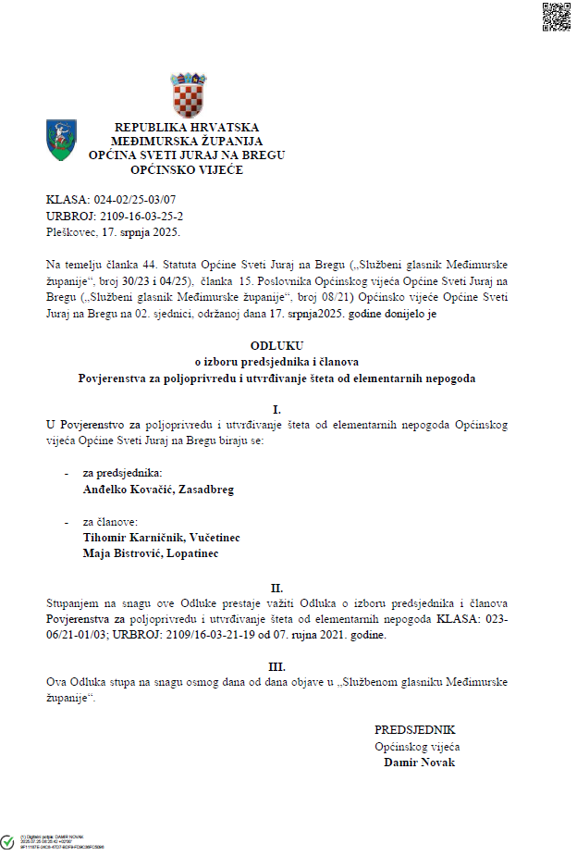

Prilog 2: Obrazloženje za Općinsko vijeće - Cilj zakonske regulative

Pitanje dodjele pomoći za ublažavanje i djelomično uklanjanje posljedica prirodnih nepogoda u Republici Hrvatskoj pravno je do sada bilo uređeno Zakonom o zaštiti od elementarnih nepogoda („Narodne novine“ broj 73/97. i 174/04.), Zakonom o zaštiti i spašavanju („Narodne novine“ broj 174/04, 79/07, 38/09 i 127/10) te Metodologijom za procjenu štete od elementarnih nepogoda („Narodne novine“ broj 96/98).
Dosadašnja praksa je ukazala na nužnost promjena u postojećem sustavu dodjele pomoći za nastale štete od prirodnih nepogoda. Predviđene izmjene sadržane su u Zakonu o ublažavanju i uklanjanju posljedica prirodnih nepogoda („Narodne novine“ broj 16/19), kojeg je potom pratio i Pravilnik o registru šteta.
Važna novina Zakona je uspostava Registra šteta koji će osiguravati podatke po imenu svake fizičke i pravne osobe koja je prijavila štetu, vrsti štete i iznosu štete i takvi podaci predstavljaju prvu bazu podataka o nastalim štetama od prirodnih nepogoda. Na taj način osigurat će se informacije o vrstama šteta na pojedinom području koje će moći koristiti i ostala tijela državne uprave za različite potrebe.
Uz ostale razloge, uočena je potreba da se ovim Zakonom promijene postojeći uvjeti za dodjelu pomoći na način da se štete prijave u Registar šteta, a pomoć će biti dodijeljena ovisno o vrsti i visini oštećene imovine iz državnog proračuna Republike Hrvatske, a može se dodijeliti i iz fondova Europske unije. Pristupanjem Republike Hrvatske Europskoj uniji, Republika Hrvatska kao njena država članica ostvaruje pravo na apliciranje za dobivanje sredstava iz fondova Europske unije.
Za očekivati je u budućnosti nastanak novih šteta na poljoprivrednim zemljištima, pri čemu nije moguće procijeniti razmjere nastanka istih. Iz tog razloga ovaj Zakon ne temelji se isključivo na štetama vezano uz poljoprivredu jer se nerijetko novčanim sredstvima za tu namjenu umanjuje mogućnost bilo kakvog djelovanja i raspodjelu sredstva oštećenicima kod kojih šteta nastaje u drugim oblicima, odnosno uzrokovana je poplavama, požarima, odronima zemlje i sličnim ugrozama.
Zakonom o dodjeli pomoći za ublažavanje i djelomično uklanjanje posljedica prirodnih nepogoda regulira se učinkovitija dodjela sredstava pomoći jer se iz nadležnosti Državnog povjerenstva ograničavaju dodijeljena sredstava pomoći za djelomičnu sanaciju šteta u poljoprivredi do 50% ukupno planiranih sredstava za tekuću godinu, te se istodobno predviđa mogućnost da svatko od nadležnih tijela može dodijeliti sredstva pomoći za djelomičnu sanaciju šteta iz svoje nadležnosti.
Također, ovim Zakonom isključuju se oni oštećenici koji su osigurali svoju imovinu, a što je intencija usmjerena prema većoj svijesti svake fizičke ili pravne osobe o važnosti osiguranja imovine.
Ovog trenutka moguće je utvrditi kako je postotak osiguranja imovine, poglavito u poljoprivredi, iznimno malen, te bi se takva praksa u budućnosti trebala znatnije mijenjati. Dakle, namjera je novoga Zakona u tom dijelu naglasiti potrebu da se u većoj mjeri osigurava imovina, a što bi u konačnici imalo pozitivne učinke na gospodarstvo. Naime, dodjela pomoći iz državnog proračuna nije obvezna, a s obzirom na visine iznosa koji se dodjeljuju, nije moguće stabiliziranje poslovanja oštećenika koji se bave određenim gospodarskim djelatnostima. Postojeći, uspostavljeni sustav omogućuje dodjelu državne potpore za osiguranje šteta u poljoprivredi, te Program ruralnog razvoja koji kroz dvije mjere osigurava sredstva za nadoknadu izgubljenog proizvodnog potencijala u poljoprivredi i pokriće troškova premije osiguranja usjeva, životinja i biljaka uzrokovanih različitim čimbenicima, a uključivo i rizike koje određuje Zakon.
Zakonom je propisana odgovornost gradonačelnika i općinskih načelnika za namjensko korištenje dodijeljenih sredstava pomoći, te isti upućuje na odgovornost općinskih, gradskih i županijskih povjerenstava za provedbu mjera procjene i otklanjanja posljedica prirodnih nepogoda.
Zakonom precizno je određeno da su sredstva dodijeljene pomoći za ublažavanje i djelomično uklanjanje posljedica od prirodnih nepogoda strogo namjenska (ne mogu se koristiti za druge namjene). Neraspoređeni višak sredstava jedinice lokalne samouprave dužne su doznačiti na račun Ministarstva financija, a samo u iznimnim slučajevima iz objektivnih razloga, za neraspoređeni višak sredstava može se tražiti od Državnog povjerenstva odobrenje za prenamjenu sredstava (koja se može odobriti samo za djelomično pokriće te štete za koju su sredstva dodijeljena).
Također, Zakon ima za cilj usmjeriti davanje žurne pomoći koja je određena ugrozom zdravlja i života oštećenika, odnosno socijalnim statusom, te pomoć koja se odnosi na jedinice lokalne i područne (regionalne) samouprave u smislu davanja novčanih sredstava kako bi jedinica lokalne i područne (regionalne) samouprave mogla ubrzati sanaciju područja (poglavito javne infrastrukture) zahvaćenog prirodnom nepogodom. To su prioriteti koji su nužni za prepoznati, a kojima se neće dozvoliti „osipanje“ novčanih sredstava što je ovim Zakonom jasno propisano.
Zakon kao jedan od propisa koji je usmjeren djelomičnom saniranju šteta od prirodnih nepogoda ne bi trebao iziskivati znatno veće iznose od onih iskazanih, a što je i sadržano u samim načelima kojima je namjera u još većoj mjeri umanjiti gubitke i financijsku štetu pravnih i fizičkih osoba, jer je namjera potaknuti osiguranje imovine što u konačnici pozitivno djeluje na umanjenje gospodarske štete kao posljedice djelovanja prirodnih nepogoda.

Prilog 3: Osnovni obrasci i sadržaji Područja procjena šteta A – K sa pripadajućim prilozima (tablicama)

Osnovni obrasci iz Pravilnika o registru šteta od prirodnih nepogoda
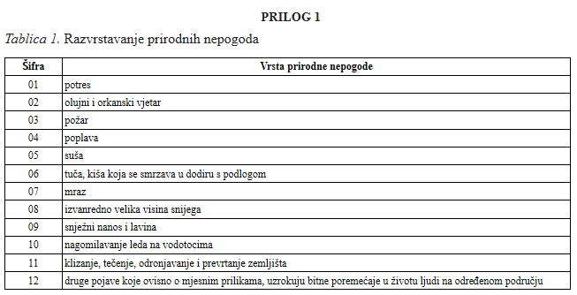
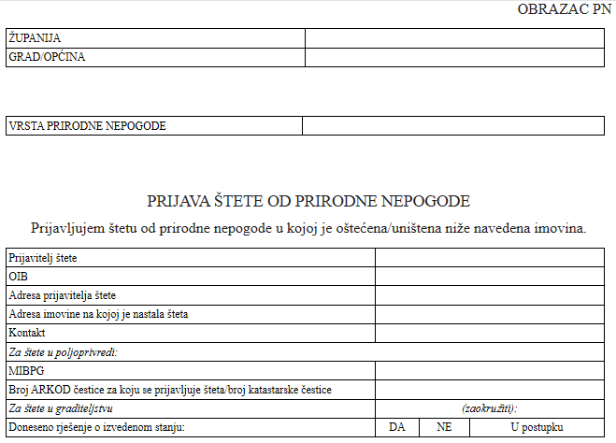
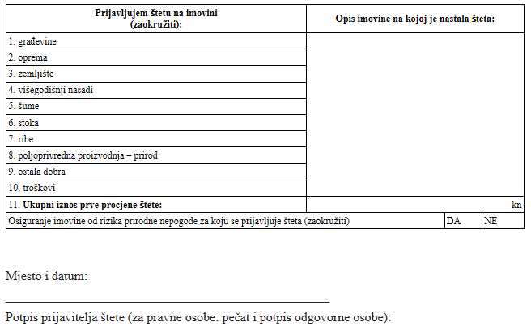
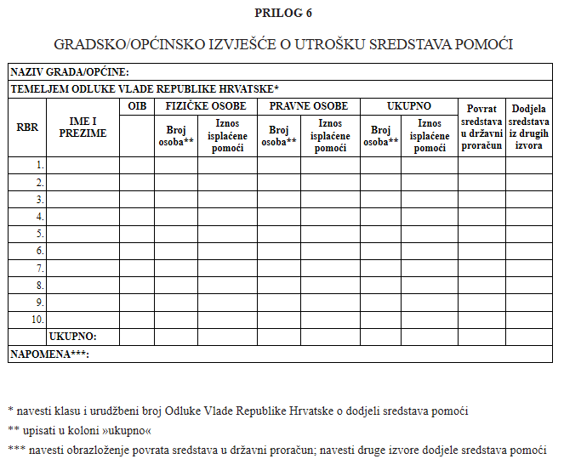

A – Procjena štete na građevinama (Čl.6 Pravilnika)

(1) Šteta od prirodne nepogode na građevini procjenjuje se u EUR po formuli:
Š = C · A · P · E
gdje je:
C važeća tržišna cijena (samo troškovi građenja) nove građevine po jedinici mjere (m3, m2, m1)
A veličina građevine izražena u m3, m2 ili m1
P oštećenje građevine kao cjeline koje se izražava brojevima od 0,0 do 1,0 u koracima po 0,10. Za potpuno uništenu građevinu oštećenje je P=1,00.
E koeficijent istrošenosti građevine (Prilog 3)
(2) Veličina građevine (A) iz stavka 1. ovoga članka određuje se za jedinicu mjere koja je primjerena utvrđenoj cijeni, npr. za neto površinu, za dužni metar, za kubni metar i sl.
Kod stambenih i poslovnih zgrada izračunava se bruto površina, kako bi se dobila neto površina koja je rezultat umnoška bruto površine s koeficijentom K (prilog 4)
(3) Oštećenje »P« iz stavka 1. ovoga članka utvrđuje općinsko odnosno gradsko povjerenstvo pregledom oštećene građevine.
(4) Osim navedenom formulom iz stavka 1. ovoga članka, šteta se može procijeniti i primjenom troškovničke metode, tj. izradom troškovnika radova potrebnih za dovođenje građevine u stanje prije nepogode.
(5) Za pojedinačnu štetu veću od 26.544,56 EUR potrebno je dostaviti fotodokumentaciju oštećene građevine.
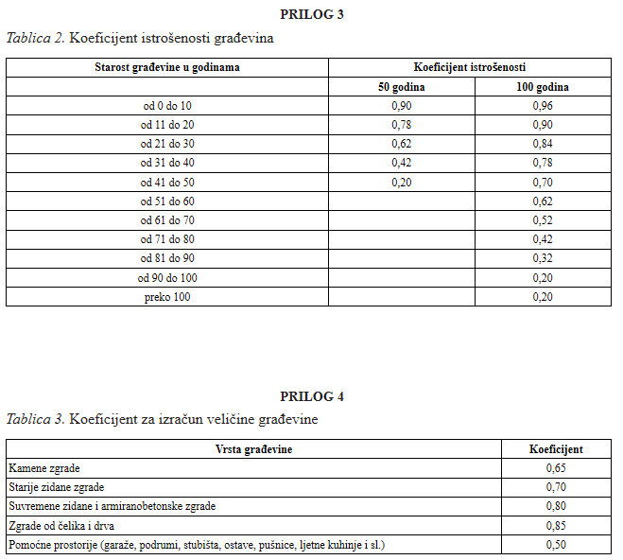
B – Procjena štete na opremi (Čl.7 Pravilnika)

(1) Šteta na opremi procjenjuje se u EUR po formuli:
Š = C · E · P
gdje je:
C nabavna maloprodajna cijena nove opreme
E koeficijent istrošenosti opreme u vrijeme nastanka prirodne nepogode (Prilog 5).
P oštećenje opreme koje se izražava brojevima od 0,0 do 1,0. Za potpuno uništenu opremu oštećenje je P=1,00.
(2) Pri određivanju nabavne cijene (C) iz stavka 1. ovoga članka dopušteno je uzeti cijenu najsličnije opreme približno jednakih tehničkih svojstava.
(3) Vijek trajanja opreme i koeficijent istrošenosti (E) iz stavka 1. ovoga članka procjenjuje općinsko/gradsko povjerenstvo.
(4) Oštećenje »P« iz stavka 1. ovoga članka procjenjuje općinsko odnosno gradsko povjerenstvo pregledom oštećene opreme.
(5) Osim formulom iz stavka 1. ovoga članka, šteta se može procijeniti i primjenom troškovničke metode, tj. izradom troškovnika radova potrebnih za dovođenje opreme u stanje prije nepogode.
(6) Istovrsna oprema procjenjuje se navođenjem broja istovrsnih komada.
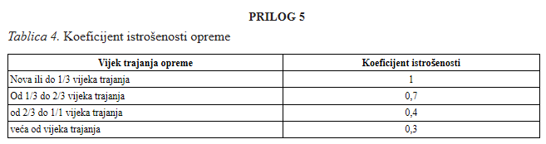

C – Procjena štete na zemljištima (Čl.8 Pravilnika)
(1) Šteta se procjenjuje za poljoprivredno, građevinsko i šumsko zemljište.
(2) Prirodne nepogode mogu uzrokovati privremeno ili trajno onesposobljavanje zemljišta.
(3) Privremeno onesposobljeno odnosno degradirano ili onečišćeno poljoprivredno zemljište je ono zemljište koje se dodatnim ulaganjima može obnoviti za namjenu kojoj je služilo prije nastanka oštećenja.
(4) Trajno onesposobljeno poljoprivredno zemljište je ono zemljište kojem je uništen gornji sloj tla sve do geološke podloge ili koje je onečišćeno štetnim tvarima koje se ne mogu poznatim stručnim postupcima odstraniti ili za koje je postupak revitalizacije zemljišta preskup.
(5) Za privremeno onesposobljeno poljoprivredno zemljište iz ovoga članka, iznos štete jednak je ukupnim troškovima materijalnih ulaganja i radova potrebnih da se navedeno zemljište dovede u približno prvobitno stanje. Kao dokaz potrebno je osigurati stručnu elaboraciju uz detaljan troškovnik ulaganja i radova. Tako utvrđena šteta ne smije biti veća od štete za trajno uništeno zemljište.
(6) Iznos štete za trajno onesposobljeno poljoprivredno zemljište iz ovoga članka, obračunava se na način da se utvrdi kategorija, bonitetna klasa i površina u hektarima, te pomnoži s odgovarajućim važećim tržišnim cijenama uzgajanih kultura u prethodnoj godini.
(7) Podjela građevinskog zemljišta iz ovoga članka u skupine (zone) za koje se koriste različite cijene, mora biti definirana aktom županije prije nastanka prirodne nepogode. Ako takve podjele nema, primjenjuju se važeće tržišne cijene građevinskog zemljišta.
(8) Procjena štete na šumskom zemljištu iz ovoga članka vrši se po istome načelu kao i procjena štete na poljoprivrednom zemljištu.

D – Procjena štete na šumama (Čl.9 Pravilnika)
(1) Za procjenu štete na šumama uzimaju se u obzir samo one šume koje se nalaze na katastarskim česticama na kojima je katastarska kultura šuma.
(2) Kod procjene štete od elementarnih nepogoda na šumama najprije treba utvrditi površine pod bjelogoričnom i crnogoričnom šumom po vrstama drveća u hektarima, a zatim drvnu masu razvrstanu na tehničko i ogrjevno drvo oštećenih odnosno uništenih šumskih sastojina.
(3) Vrijednost drvne mase iz stavka 2. ovoga članka obračunava se po cjeniku Hrvatskih šuma d.o.o. za drvnu masu stabala na panju (bez PDV-a) koji je trenutno važeći u vrijeme proglašenja prirodne nepogode (cjenik glavnih šumskih proizvoda). Iznos te štete unosi se u Registar šteta u obrazac »Šteta od prirodne nepogode na oštećenim i uništenim šumama« na način da se utvrđena ukupna vrijednost drvne mase pomnoži s faktorom oštećenja »P« čime se ukupna vrijednost oštećene i uništene drvne mase umanjuje za iskorištenu drvnu masu.
(4) Oštećenje »P« utvrđuje se pregledom oštećene šume. Oštećenje se izražava brojevima od 0,0 do 1,0 u koracima po 0,10. Za potpuno uništenu drvnu masu, odnosno kada nema drvne mase za iskorištenje, oštećenje je P=1,00.
(5) Štete na novopodignutim šumskim sastojinama za prvi dobni razred do 20 godina starosti utvrđuje se metodom troškova podizanja sastojina po hektaru. Iznos te štete unosi se u Registar šteta u obrazac »Šteta od prirodne nepogode na novopodignutim šumskim sastojinama« na način da se utvrđena vrijednost podizanja sastojina pomnoži s faktorom oštećenja »P« čime se vrijednost podizanja umanjuje za postotak sastojine koji nije oštećen. Vrijednost podizanja sastojine obračunava se po važećem šumsko – odštetnom cjeniku.
(6) Oštećenje »P« utvrđuje se pregledom oštećene sastojine. Oštećenje se izražava brojevima od 0,0 do 1,0 u koracima po 0,10. Kad je novopodignuta sastojina u potpunosti uništena, oštećenje je P=1,0.

E – Procjena štete u poljoprivredi (Čl.10 Pravilnika)
(1) Procjena štete u poljoprivredi obuhvaća procjenu štete nastale na biljnoj proizvodnji uključujući obrtna sredstva u poljoprivredi, i stočarstvu.
(2) Štete u poljoprivredi obračunavaju se prema mjestu prijave štete.
(3) Štetu u poljoprivredi mogu prijaviti svi poljoprivredni proizvođači upisani u Upisnik poljoprivrednika.
(4) Prijava štete od prirodnih nepogoda u poljoprivredi obavezno sadržava MIBPG poljoprivrednog proizvođača te ARKOD oznaku površine za koju se šteta prijavljuje ili broj katastarske čestice.

F – Procjena štete na biljnoj proizvodnji (Čl.11 Pravilnika)
(1) Procjena štete na biljnoj proizvodnji obuhvaća procjenu štete na višegodišnjim nasadima i obrtnim sredstvima u poljoprivredi uključujući gubitak priroda u kalendarskoj godini u kojoj je proglašena prirodna nepogoda.
(2) Procjena štete od prirodne nepogode na biljnoj proizvodnji utvrđuje se umnoškom poljoprivredne površine (ha) pod pojedinom kulturom oštećenom ili uništenom prirodnom nepogodom, postotkom procijenjenog oštećenja i jedinstvenom cijenom kulture.

G – Procjena štete na višegodišnjim nasadima (Čl.12 Pravilnika)
(1) Šteta na višegodišnjim nasadima odnosi se na uništenje stabala i sadnica voćaka, maslina te trsova vinove loze.
(2) Iznos štete na višegodišnjim nasadima obračunava se umnoškom broja uništenih stabala, trsova i/ili sadnica s jedinstvenom cijenom kulture.
(3) Šteta od prirodne nepogode na višegodišnjim nasadima prijavljuje se u Registru šteta na obrascu Prijava štete na višegodišnjim nasadima.

H – Procjena štete na obrtnim sredstvima u poljoprivredi (Čl.13 Pravilnika)
(1) U obrtna sredstva u poljoprivredi ubrajaju se sirovine, reprodukcijski materijal, poluproizvodi i nedovršeni proizvodi, gotovi proizvodi i tekuća poljoprivredna proizvodnja.
(2) Šteta u tekućoj poljoprivrednoj proizvodnji iz ovoga članka može nastati na žitaricama, industrijskom bilju, krmnom i ostalom bilju, livadama i pašnjacima te na voću, povrću, grožđu i maslinama.
(3) Šteta je jednaka umnošku procijenjenih količina uništenih roba i jedinstvenih cijena.
(4) Šteta na obrtnim sredstvima procjenjuje se uvidom na mjestu nastanka štete, a obračunava po vrstama roba.
(5) Šteta od prirodne nepogode na obrtnim sredstvima prijavljuje se u Registru šteta na obrascu Prijava štete na obrtnim sredstvima.

I– Procjena štete u stočarstvu (Čl.14 Pravilnika)
(1) Šteta u stočarstvu procjenjuje se samo na uginulim životinjama.
(2) Broj uginule stoke utvrđuje se po vrstama i kategorijama na način da se za svaku kategoriju stoke utvrđuje prosječna jedinična težina žive vage i važeća tržišna cijena po kilogramu žive vage. Šteta je jednaka umnošku broja komada, prosječne jedinične težine i jedinstvene cijene.
(3) Pri procjeni štete u pčelarstvu, procjenjuje se ukupan broj uginulih društava, te se primjenom jedinstvenih cijena utvrđuje šteta.

J– Procjena štete u ribarstvu i akvakulturi (Čl.15 Pravilnika)
Pri procjeni šteta u ribarstvu i akvakulturi procjenjuje se ukupna količina uginule ribe i drugih organizama u akvakulturi, te se primjenom jedinstvenih cijena utvrđuje iznos štete.

K– Procjena štete na divljači (Čl.16 Pravilnika)
Štete se za uništenu divljač obračunavaju na način da se procijeni broj uginule divljači po vrstama te pomnoži s jedinstvenom cijenom.
Podaci o razvrstavanju dobara i šifre pojedinačno po kulturama objavljuju se na Internet stranici Ministarstva financija www.mfin.hr.

